**ПРОЕКТ**

**УКРАЇНА**

**Міністерство охорони здоров’я України**

**Проект № 9250-UA**

**Екстрене реагування на COVID-19 та вакцинація в Україні**

**ТЕХНІЧНЕ ЗАВДАННЯ**

**«Розробка модулю “Закупівля, службові сервіси та базова конфігурація” системи еStock»**

1. **Загальна інформація по Проєкту**

Уряд України одержав позику Світового банку на проєкт «Екстрене реагування на COVID-19 та вакцинація в Україні) (далі – Проєкт). Цілями Проєкту, серед іншого, є проведення кампаній з вакцинації, розроблення інформаційних систем та придбання ІТ-обладнання для управління вакцинацією.

В межах подальшого цифрового розвитку сфери охорони здоров’я в Україні одним із завдань є створення автоматизованої інформаційної системи “Управління залишками лікарських засобів (далі – ЛЗ), медичних виробів (далі – МВ) та допоміжними засобами до них” (далі - eStock, Система), яка надасть можливість вирішити питання отримання оперативних та статистичних даних щодо наявних залишків ЛЗ та МВ у закладах охорони здоров’я. Відповідно до вищезазначеного, наразі необхідно стандартизувати методи планування та затвердження потреби в ЛЗ та МВ, отримати інформацію про закупівлі задля підвищення ефективності управління процесами, надання оперативної інформації та забезпечення рівного доступу пацієнтів до ЛЗ, МВ та допоміжних засобів до них.

Міністерство охорони здоров’я України (далі – МОЗ, Замовник) має намір залучити сторонню організацію (далі – Консультант) для розробки модулю “Закупівля, службові сервіси та базова конфігурація” системи еStock».

**ІІ. Мета завдання**

Мета цього завдання полягає у створенні системи, яка дозволить стандартизувати методи планування та затвердження потреби, отримати інформацію про закупівлі ЛЗ, МВ та допоміжних засобів за рахунок використання сучасних методів обміну інформацією задля підвищення якості інформації, швидкості її отримання, обробки та прийнятті відповідних рішень.

**ІІІ. Обсяг послуг**

**1. ПЕРЕЛІК УМОВНИХ СКОРОЧЕНЬ**

|  |  |
| --- | --- |
| **Термін** | **Значення** |
| Атрибут МТ, який відображає доступність товару для замовлення (Orderables) | Замовлення представляє будь-який товар, який можна замовити |
| БП | Бізнес-процес |
| Бюджетна програма (Program) | Кожна програма має певний набір замовлень, складну конфігурацію, включно з налаштуванням форми заявки та дозволи користувача для певної програми, а також мережу засобів, які беруть участь у програмі |
| Виконання (Fulfillment) | Процес виконання складом замовлень через лінію постачання на основі кожної програми |
| Гранична потреба | Потреба в лікарських засобах, медичних виробах та інших товарах, що передбачені для закупівлі у відповідному бюджетному періоді, що визначена МОЗ з територіальним розподілом пропорційно до стовідсоткової потреби, крім залишків та очікуваних поставок (закупівлі за кошти минулих періодів), з урахуванням фактичного обсягу фінансування видатків. |
| ДЕЦ | Державний експертний центр Міністерства охорони здоров’я України |
| Довідкові дані (Reference Data) | Дані, отримані з бази даних або документів за межами OpenLMIS. Довідкові дані використовуються для завершення налаштування певних об'єктів у OpenLMIS, таких як замовлення або інформація про продукт |
| ДОЗ | Департамент охорони здоров’я обласної державної адміністрації |
| ДП “МЗУ” | Державне підприємство “Медичні закупівлі України” |
| ДРЛЗ | Державний реєстр лікарських засобів |
| ДРМВ | Державний реєстр медичних виробів |
| ЕГ | Експертна група МОЗ |
| ЕМЗ | Електронні медичні записи |
| ЕСОЗ | Електронна система охорони здоров’я |
| Замовлення (Order) | інформація щодо затвердженої кількості МТ для закупівлі (формується вручну користувачем або автоматично за допомогою конфігурації системи) |
| Заявка на потребу (Requisition Form/R&R Form) | Форма, яка використовується для введення інформації про необхідну потребу |
| ЗОЗ та типи ЗОЗ (Facility and Facility Type) | Заклади охорони здоров’я (лікарні) та типи закладів охорони здоров’я |
| Ієрархія затвердження (Approval Hierarchy) | Комбінація прав робочого процесу заявки (ініціювати, створювати, авторизувати, затверджувати) і рівнів затвердження |
| Індикатор теплового впливу (Vaccine Vial Monitor, VVM) | Спеціальний елемент маркування на кришці або на етикетці флакону для фіксації теплого впливу на продукт |
| Система | Електронна система управління запасами лікарських засобів та медичних виробів “e-Stock” |
| КЕП | Кваліфікований електронний підпис |
| КМУ | Кабінет Міністрів України |
| КОАТУУ | Державний класифікатор об'єктів адміністративно-територіального устрою України |
| Код продукту (Product Code) | Ідентифікатор, який використовується для розрізнення кожного продукту або може бути замовлений у формі заявки, а також інших зовнішніх систем, якими керує країна |
| Користувач (User) | Особа, яка успішно пройшла процедуру автентифікації, має активну сесію автентифікації та отримала доступ до функціональності Системи відповідно до налаштованої ролі |
| ЛЗ | Лікарські засоби / Лікарський засіб |
| Лінії постачання (Supply Lines) | Механізм, який OpenLMIS використовує для маршрутизації замовлень на правильний склад, для упаковки та відправлення |
| Логістичні партнери | Логістичні підприємства, які забезпечують та супроводжують процес митного оформлення, контролю якості, зберігання та/або перевезення ЛЗ, МВ та допоміжних засобів до них |
| МВ | Медичні вироби / Медичний виріб |
| МІС | Медична інформаційна система |
| МНН (INN) | Міжнародна непатентована назва (International Nonproprietary Name) |
| МО | Міжнародна спеціалізована організація за залученням якої МОЗ здійснює закупівлю ЛЗ, МВ та допоміжних засобів до них |
| МОЗ | Міністерство охорони здоров’я України |
| МТВ | Медико-технічні вимоги |
| МТ | Медичні товари - це лікарські засоби, медичні вироби та допоміжні засоби до них |
| Назви напрямів лікування (Display Order Categories) | Назви напрямів лікування, що прив'язуються до номенклатури в параметрах програми номенклатури (Products-Programs). |
| Номенклатура | Номенклатура лікарських засобів, медичних виробів та допоміжних засобів до них, що закуповуватимуться для забезпечення медичних заходів державних програм та комплексних заходів програмного характеру за бюджетні кошти у відповідному бюджетному році/періоді |
| НПА | Нормативно-правові акти |
| НСЗУ | Національна Служба здоров’я України |
| Одиниця видачі (Dispensing Unit) | Базова одиниця, яку отримує пацієнт, коли лікар або фармацевт надає йому продукт. Інвентаризація та використання продукції, як правило, підраховуються та звітуються у одиницях видачі, як частина процесу запиту |
| Дозування (Dosage Unit) | Одиниці індивідуальних доз, які даються пацієнту, які можна кількісно визначити |
| Отримання (Receive) | Тип переміщення запасів, яке відбувається, коли ЗОЗ отримав запаси |
| Охоплення населення системою охорони здоров’я (Catchment Population) | Номінальне населення для географічної зони, що використовується для розрахунку коефіцієнтів охоплення або порівняння споживання відносно населення |
| Період дії програми (Processing Schedule) | Періоди або календарні інтервали, через які поповнюються засоби |
| Період збору потреб (Processing Period) | Періоди обробки визначають дати початку та закінчення, пов’язані з графіком обробки |
| Планування ресурсів розподілу (Distribution resource planning, DPS) | Метод, який використовується в бізнес-адмініструванні для планування замовлень у ланцюжку поставок |
| Повне забезпечення (Full Supply) | Продукти з повним постачанням, які, як передбачається, мають «максимальний місячний запас» або «ідеальну кількість запасів», визначену МОЗ |
| ПРГ | Постійна робоча група МОЗ з питань закупівель |
| Продукт (Product) | Ще один термін для замовлення, який використовується для опису будь-якого товару, який можна замовити |
| ТЗ | Технічне завдання |
| Типи товарів (Commodity Types) | Типи товарів представляють класифікацію товару |
| Товарна позиція (Trade Items) | Позиція, призначена для торгівлі. Найчастіше це предмети, які мають певного виробника або власника бренду і зазвичай визначаються цим виробником або власником бренду. Товар може мати пов’язаний GTIN GS1 (глобальний номер торгової одиниці), якщо використовуються GTIN |
| ЦГЗ | Центр Громадського Здоров’я МОЗ України |
| Цільова кількість (Ideal Stock Amount) | Щорічна оцінка «цільової» кількості медичних товарів, яку необхідно отримати, виходячи з кількості населення |
| Шаблон заявки (Requisition Template, R&R Template) | Налаштований шаблон заявок відповідно до програмних потреб, щоб задовольнити конкретні потреби в нових формулах і параметрах |
| FEFO | Акронім: Перший Термін дії - Перший Вихід |
| FIFO | Акронім: Першим Прийшло - Першим Пішло |
| GMDN | Global Medical Device Nomenclature, GMDN — класифікатор медичних виробів; масштабна база даних, яка містить інформацію про усю продукцію, яка є медичними виробами |
| АТХ код (ATC code) | Код анатомо-терапевтично-хімічної класифікації (Anatomical Therapeutic Chemical code) |

**2. ЗАГАЛЬНІ ВІДОМОСТІ**

**2.1. Передумова**

Щороку Україна виділяє значні кошти на закупівлю лікарських засобів (далі - ЛЗ) та медичних виробів та допоміжних засобів до них (далі - МВ), які в багатьох випадках є життєво важливими для певних категорій пацієнтів.

Відсутність ефективного відстежування і прозорості кількісної оцінки, планування, закупівель, розподілу, перерозподілу та обліку товарів медичного призначення призводить до серйозних наслідків на рівні закладів охорони здоров’я (далі - ЗОЗ), аналогічна проблема спостерігається і на регіональному рівні.

Проблемним питанням також є відсутність єдиної прозорої системи моніторингу залишків препаратів у лікарнях, що була б доступною для пацієнтів, ЗОЗ, управлінців системи охорони здоров'я, дозволяла б приймати обгрунтоване рішення про розподіл та перерозподіл залишків ЛЗ та МВ з метою уникнення дефіциту або накопичення на залишках у медичних закладах товарів медичного призначення, які з будь-яких причин не можуть бути використані по призначенню.

Зокрема, зареєстровано випадки непрогнозованого постачання або відсутності певних категорій ЛЗ, які були надзвичайно необхідні. У той самий час цю категорію ЛЗ можна було знайти у значній кількості або в надлишку в інших регіонах або закладах з меншою кількістю пацієнтів.

Отже, тоді як деякі регіони можуть мати надлишок ЛЗ із коротким строком зберігання, цих ліків може просто не вистачати в інших регіонах. Водночас цю проблему можна вирішити за допомогою запровадження дієвого моніторингу. Поняття «дієвого моніторингу» включає контроль за залишками та фізичним переміщенням ЛЗ та МВ згідно з отриманою від медичних закладів інформацією.

Процесу планування закупівель передує процес збору даних щодо потреби у ЛЗ в різних регіонах. Найбільш часто ці дані записуються вручну та зберігаються на папері, що дуже ускладнює їхнє отримання, необхідне для кількісної оцінки та планування закупівель ЛЗ у потрібній кількості.

В межах подальшого цифрового розвитку сфери охорони здоров’я одним із завдань є створення автоматизованої інформаційної системи “Управління залишками ЛЗ, МВ та допоміжними засобами до них” (далі - eStock, Система), яка надасть можливість вирішити питання отримання оперативних та статистичних даних щодо наявних залишків ЛЗ та МВ у ЗОЗ. Відповідно до вищезазначеного, наразі необхідно стандартизувати методи планування та затвердження потреби в ЛЗ та МВ, отримати інформацію про закупівлі задля підвищення ефективності управління процесами, надання оперативної інформації та забезпечення рівного доступу пацієнтів до ЛЗ, МВ та допоміжних засобів до них.

**2.2. Загальні положення**

У цьому документі наведені технічні та якісні характеристики предмета закупівлі, перелік послуг щодо подальшої розробки та впровадження Системи.

Система має відповідати наступним основним вимогам:

1. Веб-орієнтована;
2. Універсальна;
3. Функціонально достатня (повна);
4. Надійна (автоматично збереження всіх даних та коректне завершення роботи програм без втрати даних);
5. Придатна до модернізації та масштабування;
6. Модульна;
7. Мати інтуїтивно зрозумілий для користувача інтерфейс;
8. Захищена від зовнішніх впливів;
9. Здійснювати документування усіх дій користувачів системи.

**2.3. Повне найменування системи та її умовне позначення**

Повне найменування системи – Електронна система управління запасами лікарських засобів та медичних виробів “e-Stock”.

Скорочена назва – eStock.

**2.4. Найменування замовника**

Замовник - Міністерство охорони здоров’я України

Власник продукту та представник замовника - Державне підприємство «Медичні закупівлі України» (ДП МЗУ, ДП «Медзакупівлі України»).

Фізична адреса: Україна, 01001, м. Київ, вул. Хрещатик 22.

**2.5. Нормативно-правові документи, використані під час створення системи**

Система має відповідати вимогам чинних нормативно-правових документів, а саме:

1. [Конституція України](https://zakon.rada.gov.ua/laws/show/254%D0%BA/96-%D0%B2%D1%80#Text);
2. Закон України “[Основи законодавства України про охорону здоров’я](https://zakon.rada.gov.ua/laws/show/2801-12#Text)”
3. Закон України “[Про електронні документи та електронний документообіг](https://zakon.rada.gov.ua/laws/show/851-15#Text)”;
4. Закон України “[Про електронні довірчі послуги](https://zakon.rada.gov.ua/laws/show/2155-19#Text)”;
5. Закон України “[Про захист персональних даних](https://zakon.rada.gov.ua/laws/show/2297-17#Text)”;
6. Закон України “[Про інформацію](https://zakon.rada.gov.ua/laws/show/2657-12#Text)”;
7. Закон України “[Про лікарські засоби](https://zakon.rada.gov.ua/laws/show/123/96-%D0%B2%D1%80#Text)”
8. Закон України “[Про публічні закупівлі](https://zakon.rada.gov.ua/laws/show/922-19#Text)”
9. [Бюджетний кодекс України](https://zakon.rada.gov.ua/laws/show/2456-17#Text);
10. [Податковий кодекс України](https://zakon.rada.gov.ua/laws/show/2755-17#n8035);
11. Постанова КМУ від 17.03.2011 № 298 [“Про затвердження Порядку використання коштів, передбачених у державному бюджеті для виконання програм та здійснення централізованих заходів з охорони здоров'я”](https://zakon.rada.gov.ua/laws/show/298-2011-%D0%BF#Text);
12. Постанова КМУ від 22.07.2015 р. № 622 “[Деякі питання здійснення закупівель лікарських засобів, медичних виробів із залученням спеціалізованих організацій, які здійснюють закупівлі](https://zakon.rada.gov.ua/laws/show/622-2015-%D0%BF#Text)”;
13. Постанова КМУ від 12.09.2015 р. № 647 “[Про затвердження Положення про Державну службу України з лікарських засобів та контролю за наркотиками](https://zakon.rada.gov.ua/laws/show/647-2015-%D0%BF#top)”;
14. Постанова КМУ від 27.11.2019 р. № 1121 “[Про затвердження Порядку використання коштів, передбачених у державному бюджеті для виконання програми «Громадське здоров’я та заходи боротьби з епідеміями](https://zakon.rada.gov.ua/laws/show/1121-2019-%D0%BF#Text)”
15. Постанова КМУ від 02.12.2015 р. № 1153 “[Про затвердження Порядку ввезення, постачання і цільового використання лікарських засобів, медичних виробів та допоміжних засобів до них, що звільняються від оподаткування податком на додану вартість](https://zakon.rada.gov.ua/laws/show/1153-2015-%D0%BF#n9)”;
16. Постанова КМУ від 14 вересня 2005 р. № 902 “[Про затвердження Порядку здійснення державного контролю якості лікарських засобів, що ввозяться в Україну](https://zakon.rada.gov.ua/laws/show/902-2005-%D0%BF#Text)”;
17. Постанова КМУ від 22.01.1996 №116 “[Про затвердження Порядку визначення розміру збитків від розкрадання, нестачі, знищення (псування) матеріальних цінностей](https://zakon.rada.gov.ua/rada/show/116-96-%D0%BF#Text)”;
18. Наказ МОЗ від 05.10.2020 № 2254 “[Про внесення змін до наказу Міністерства охорони здоров’я України від 02.03.2017 року № 200](https://moz.gov.ua/article/ministry-mandates/nakaz-moz-ukraini-vid-05102020--2254-pro-vnesennja-zmin-do-nakazu-ministerstva-ohoroni-zdorov%e2%80%99ja-ukraini-vid-02-bereznja-2017-roku--200)”
19. Наказ МОЗ від 15.05.2018 № 931 “[Про затвердження Положення про збір заявок, розподіл, перерозподіл та використання лікарських засобів, медичних виробів, інших товарів, їх залишків і послуг, придбаних МОЗ України за рахунок бюджетних коштів для забезпечення медичних заходів окремих державних програм та комплексних заходів програмного характеру](https://moz.gov.ua/article/ministry-mandates/nakaz-moz-ukraini-vid-15052018--931-pro-zatverdzhennja-polozhennja-pro-zbir-zajavok-rozpodil-pererozpodil-ta-vikoristannja-likarskih-zasobiv-medichnih-virobiv-inshih-tovariv-ih-zalishkiv-i-poslug-pridbanih-moz-ukraini-za-rahunok-bjudzhetnih-koshtiv)”
20. Наказ МОЗ від 11.07.2017 № 782 “[Про затвердження Порядку визначення обсягів потреби в закупівлі лікарських засобів закладами і установами охорони здоров’я, що повністю або частково фінансуються з державного та місцевих бюджетів](https://zakon.rada.gov.ua/laws/show/z0851-17#n16)”;
21. Наказ МОЗ від 22.11.2011 № 809 “[Про затвердження Порядку встановлення заборони (тимчасової заборони) та поновлення обігу лікарських засобів на території України](https://zakon.rada.gov.ua/rada/show/z0126-12#n14)”;
22. Наказ МОЗ від 16.12.2003 № 584 “[Про затвердження Правил зберігання та проведення контролю якості лікарських засобів у лікувально-профілактичних закладах](https://zakon.rada.gov.ua/laws/show/z0275-04#Text)”;
23. Наказ МОЗ від 24.04.2015 № 242 “[Про затвердження Правил утилізації та знищення лікарських засобів](https://zakon.rada.gov.ua/rada/show/z0550-15#n14)”;
24. Наказ МОЗ від 17.06.2015 № 572 “[Про затвердження типових форм для відображення бюджетними установами результатів інвентаризації](https://zakon.rada.gov.ua/rada/show/z0788-15#Text)”;
25. Наказ МОЗ від 11.07.2017 № 782 “Про утворення робочої групи з впровадження електронної системи управління запасами лікарських засобів та медичних виробів «eStock»”;
26. Наказ МОЗ від 24.06.2019 № 1428 “[Про затвердження Методичних рекомендацій ведення обліку лікарських засобів та медичних виробів у закладах охорони здоров'я](https://zakon.rada.gov.ua/rada/show/v1428282-19#Text)”.

Даний перелік не є вичерпним. Вимоги Законодавства України, нормативних та керівних документів, що стосуються мети, призначення та цілей надання послуг можуть бути уточнені.

**3. ПРИЗНАЧЕННЯ ТА ЦІЛІ СТВОРЕННЯ СИСТЕМИ**

**3.1. Мета створення системи**

Створення Системи, яка дозволить стандартизувати методи планування та затвердження потреби, отримати інформацію про закупівлі ЛЗ, МВ та допоміжних засобів за рахунок використання сучасних методів обміну інформацією задля підвищення якості інформації, швидкості її отримання, обробки та прийнятті відповідних рішень.

**3.2. Призначення системи**

Система призначена для підвищення ефективності управління процесами:

1. Планування потреби в ЛЗ та МВ в електронній формі;
2. Подачі, перегляду, збору та затвердження заявок на потреби у ЛЗ та МВ;
3. Отримання інформації про закупівлі ЛЗ, МВ, перебіг тендерних процедур, визначення переможця, заключення договору та номенклатури, кількості та суми (у грн.) ЛЗ, МВ, що будуть закуплені;
4. Супроводження логістичних процесів;
5. Ведення обліку ЛЗ, МВ в ЗОЗ;
6. Формування документів в електронному вигляді.

**3.3. Очікувані результати**

Результатом має стати розроблена Система, що покриває потреби у визначеному функціоналі:

1. Забезпечено доступ до інформації про закупівлі ЛЗ, МВ та допоміжних засобів до них, перебіг тендерних процедур, визначення переможця, заключення договору та номенклатури, кількості та суми (у грн.) ЛЗ, МВ та допоміжних засобів до них, що будуть закуплені;
2. Реалізовано інтеграції для обміну інформацією з системами ЕСОЗ, MedData, Prozorro та інші.
3. Забезпечено функціонування службових сервісів (підпис КЕП, нотифікації і т.д.).
4. Розгорнута PROD/NON-PROD інфраструктура.

**3.4. Обмеження розробки**

Розроблювана Система не є системою документообігу, бухгалтерським програмним забезпеченням або кадровою системою.

Система на перших етапах розвитку:

1. Має підтримувати еволюційне розширення бізнес-процесів;
2. Не має підтримувати інтерфейс доступу з мобільних пристроїв.

Виконавець на базі наданих вимог має розробити прототипи дизайну Системи.

Прототипи дизайну Системи - це схематичне зображення форм і окремих елементів сторінки. Пропорції елементів дизайну, розміри шрифтів і заголовків, відстані між елементами, дизайн елементів і їхнє розміщення є умовними і можуть відрізнятися в кінцевій реалізації Системи.

Система має забезпечувати доступ до первинних, попередньо підготовлених даних для формування та візуалізації звітів в Tableu.

Склад Системи, наведений у цьому документі не є остаточним, в нього можуть вноситись уточнення або не суттєві зміни в процесі розробки Системи.

**3.5. Напрями розвитку системи**

Основні напрями розвитку Системи:

1. Базова конфігурація системи
2. Автентифікація та авторизація організацій та їхніх користувачів
3. Потреба
4. Закупівля
5. Логістика
6. Облік ЛЗ, МВ та допоміжних засобів до них
7. Звітність
8. Службові та інфраструктурні сервіси

Термін гарантованої технічної підтримки, що надається Виконавцем, має складати не менше 1 року з дати підписання Акту приймання-передачі примірника Твору (Системи, що постачається).

**4. ЗАГАЛЬНІ ВИМОГИ ДО СИСТЕМИ**

**4.1. Функціональна схема Системи**

На рисунку нижче представлена функціональна схема ІТ-ландшафту МЗУ:

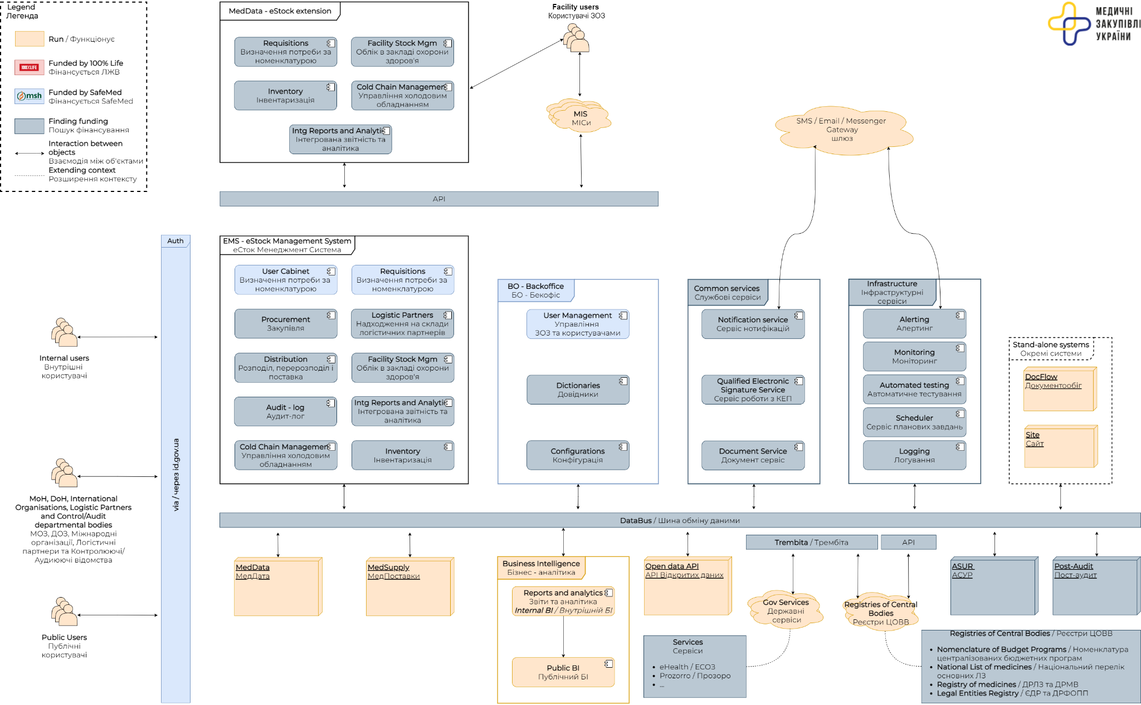

Рисунок – Функціональна схема ІТ-ландшафту МЗУ <https://ggle.io/4erN>

Система складається з наступних елементів:

1. **eStock Менеджмент система (ЕМС)** забезпечує функціонування бізнес-логіки ключових процесів eStock від збору потреби до списання МТ.
2. **Медичні інформаційні системи (МІС)** - це спеціалізоване програмне забезпечення, розроблене спеціально під потреби системи охорони здоров'я для закладів охорони здоров'я.
3. **МедДата** - це інформаційно-аналітична система ДП МЗУ, функціонал якої дозволяє відображати рух МТ між складами та закладами різних рівнів для внутрішніх користувачів МЗУ, ДОЗ, МОЗ, логістичних партнерів та МО.
4. **Бекофіс (БО)** - система налаштування конфігурації ЕМС, необхідних довідників, управлінню ЗОЗ та їхніми користувачами.
5. **Службові сервіси** - це набір службових сервісів, які забезпечують роботу з КЕП, документами та повідомленнями в Системі (SMS, email, різноманітні месенджери).
6. **Інфраструктурні сервіси** - це набір інфраструктурних сервісів, які здійснюють моніторинг та алертинг по критичних подіях в Системі на базі централізованого збору логів, метрик, автоматичної перевірки діючих модулів Системи.
7. **Шина обміну даними та інтеграції** дозволяють забезпечити гарантовану доставку та обмін інформації в режимі реального часу через Трембіту та/або наявні АРІ інтерфейсу.
8. **Business Intelligence** забезпечує збирання, зберігання і аналіз даних що утворюються при діяльності ІТ-рішень МЗУ для підтримки прийняття кращих управлінських рішень.
9. **Open Data API** це рішення, яке забезпечує доступ, використання та розповсюдження відкритих даних у машино-читабельному вигляді.

**4.2. Бізнес-процеси системи**

Забезпечення рівного доступу до МТ будь-якого пацієнта включає в себе низку етапів, які потребують цифровізації для створення ефективних механізмів планування, організації та збору потреби, закупівлі, логістики, обліку МТ та побудови звітності. Нижче наведена карта цільових бізнес-процесів в Системі.

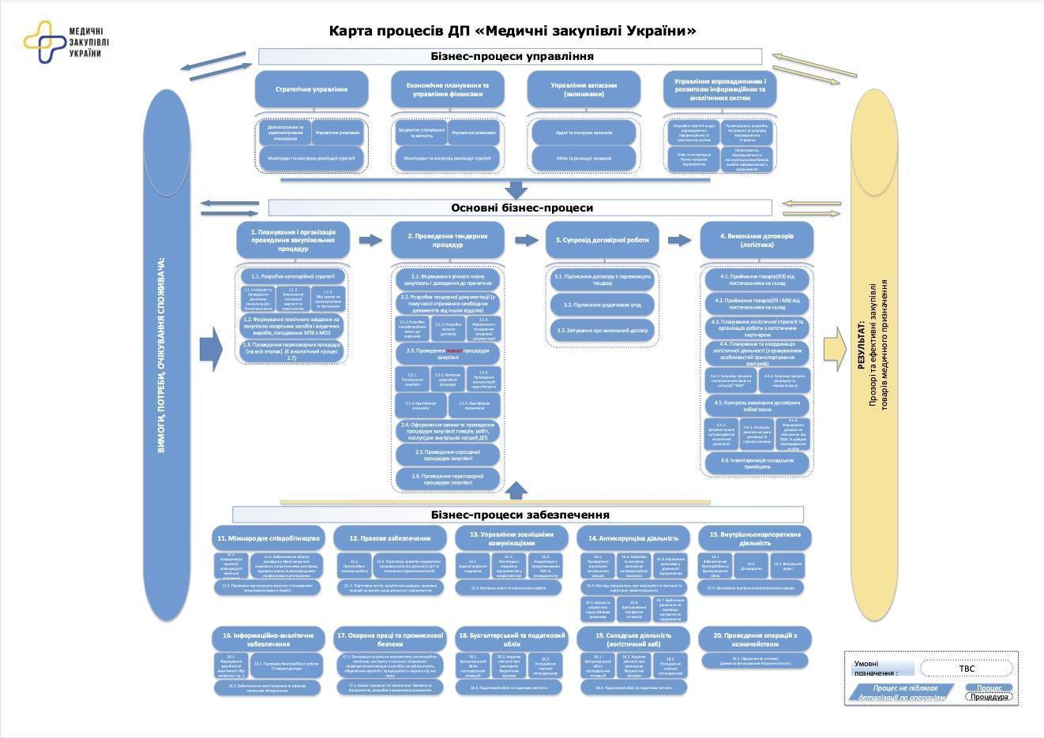

Рисунок - Карта процесів ДП “МЗУ” <https://bityl.co/CrRi>

|  |
| --- |
| **ВАЖЛИВО!** Наведені БП є попереднім описом бізнес-процесів, які будуть відбуватися у Системі. У них будуть вноситись уточнення під час деталізації функціональних вимог до Системи. |

**4.3. БП “Закупівлі”**

БП по закупівлі ЛЗ, МВ та додаткових засобів до них може здійснюватися через МО або ДП “МЗУ”.

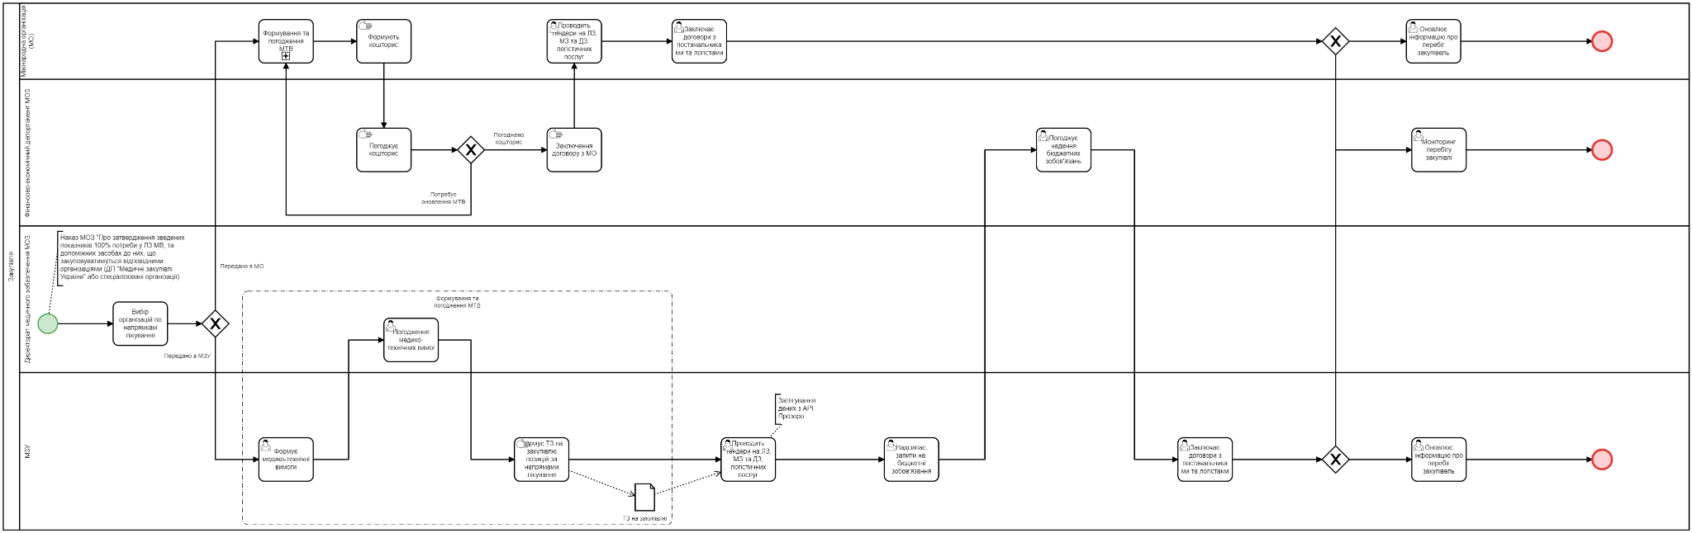

Рисунок - БП “Закупівлі” <https://bityl.co/BOuL>

**4.3.1. БП “Закупівлі МО”**

Більшість етапів БП здійснюється поза межами Системи. МОЗ визначає напрями закупівель через ДП МЗУ, а за іншими напрямами проводить відбір міжнародних спеціалізованих організацій (далі - МО) для здійснення закупівель. По кожному напряму (програмі), які будуть закуповуватися через МО, формують ТЗ для погодження в МОЗ. Після погодження, МОЗ надає ТЗ відібраними МО, проводять свої процедури відбору потенційних постачальників ЛЗ, МВ та допоміжних засобів до них. МО формують та надсилають в МОЗ кошториси по кожній позиції, які потребують затвердження МОЗ. На основі ТЗ та кошторису МОЗ укладає договірні відносини з МО, реєструє договори, проводить оплату. Із логістичними партнерами МОЗ укладає договори доручення, а МО - договори на логістичні послуги.

**4.3.2. БП “Закупівлі ДП МЗУ”**

Більшість етапів БП здійснюється поза межами Системи. Затверджується наказ МОЗ щодо напрямів, які будуть закуповуватися через ДП МЗУ. Користувач з відповідними правами формує медико-технічні вимоги. ДП ”МЗУ” за доведеними до нього напрямах та на основі постанови КМУ “Про затвердження переліку лікарських засобів та медичних виробів” і сформованої в МОЗ зведеної потреби у ЛЗ, МВ та допоміжних засобів до них формує проект технічного завдання на закупівлю (ТЗ) для погодження з МОЗ. На основі затверджених ТЗ, ДП “МЗУ” проводить тендерні процедури, визначає постачальників і логістичних партнерів. ДП “МЗУ” після погодження з боку МОЗ вчинення значного господарського зобов’язання за кожним погодженим ТЗ укладають договори на постачання ЛЗ, МВ та допоміжних засобів до них із визначеними постачальниками ЛЗ, МВ та допоміжних засобів до них, а також договори із логістичними партнерами. По заключених договорах постачання закупівельники надають в МОЗ інформацію щодо перебігу закупівель. Передбачається можливість формування звіту про результати проведення закупівлі на основі даних проведених тендерів за допомогою Системи.

**4.4. БП “Звітування”**

У рамках цього БП передбачається ведення регламентованої та оперативної звітності відповідно до вищеописаних процесів по управлінню залишками ЛЗ, МВ та допоміжних засобів до них. Для реалізації процесу звітування пропонується набір звітів, які дозволять проаналізувати інформацію по залишках, забезпеченості закладів охорони здоров’я ЛЗ, МВ та допоміжними засобами до них у різних розрізах.

**5. ФУНКЦІОНАЛЬНІ ВИМОГИ**

**5.1. Загальні вимоги до Системи**

|  |
| --- |
| **ВАЖЛИВО!** Розділ “Загальні вимоги до Системи” описує вже присутню функціональність на базі, якої повинні бути розроблені нові модулі та функціональність, визначена даними технічними вимогами. |

**5.1.1. Управління організаціями та користувачами**

1. Автентифікація та авторизація користувача в Системі.
2. Автентифікація користувача має відбуватися через id.gov.ua.
3. Типи користувачів:
   1. Внутрішній користувач з різними ролями (наприклад, представники МЗУ, ДОЗ, МОЗ, МО, Логістичні партнери.
   2. Користувачів МІС/MedData.

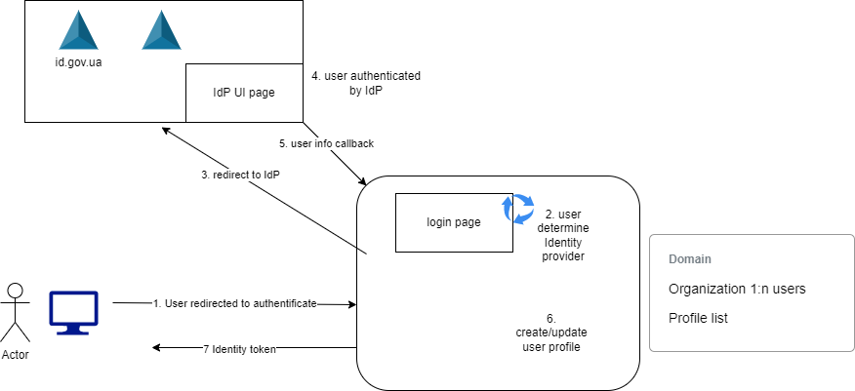

Рисунок - Порядок аутентифікації та авторизації користувача

**5.1.2. Опис ролей користувачів системи та доступів**

В межах Системи має бути налаштована рольова модель користувачів із можливістю розмежування прав доступу та можливістю створювати необмежену кількість користувачів кожної ролі (в рамках Системи передбачається до 10 ролей).

Ролі користувачів можуть поділятися на групи залежно від функцій та набору користувацьких прав у Системі. Різні групи користувачів однієї ролі можуть мати різні права доступу до даних в Системі та різний перелік функціональних можливостей, обмежений повним набором функціональних можливостей, доступних цій ролі.

Система має аутентифікувати та авторизувати користувача на дії в Системі відповідно до призначених ролей користувачу.

Перелік ролей користувачів та їхніх функцій може переглядатися та оновлюватися в процесі розробки та уточнення вимог.

**5.1.3. Каркас сторінки**

Користувач отримує засоби, які забезпечують зрозумілу навігацію в Системі (навігаційне меню, пагінація, хедер, респонсив-дизайн, поетапне підвантаження сторінки тощо).

**5.1.4. Локалізація**

Система має підтримувати локалізацію інтерфейсу, атрибутів довідників за потреби на обрану користувачем мову (в тому числі і відображення самих локалізаційних кодів на інтерфейсі).

**5.1.5. Обробка помилок**

Користувач отримує сповіщення та вказівки щодо виявлених помилок, що трапляються в процесі роботи в Системі.

Атрибути:

1. Код помилки
2. Контекст помилки (наприклад, код позиції Номенклатури, яка є дублікатом в існуючому реєстрі)

Універсальні помилки, які має обробляти Система:

1. restricted-access
2. 500-error
3. no-response-on-sent-request

**5.2. eStock Management System (EMS)**

**5.2.1. Закупівлі**

**5.2.1.1. Статусна модель закупівлі (State-machine)**

Опис шляху зміни стану закупівлі від початкового до кінцевого статусу з усіма можливими переключеннями статусу за наявними активностями, залежно від поточного стану та інформації, отриманої ззовні.

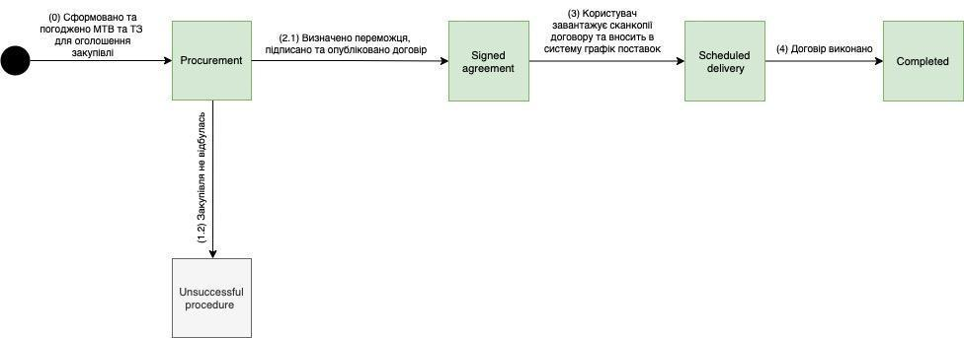

Рисунок - Статусна модель “Закупівлі” <https://bityl.co/CrRk>

В таблиці нижче наведено детальні передумови, які стосуються кожного з переходів закупівлі до іншого статусу:

|  |  |  |
| --- | --- | --- |
| **Current status** | **New Status** | **Pre-Condition for new status** |
| PROCUREMENT | SIGNED AGREEMENT | 1. Закупівля оголошена визначеною закупівельною організацією. 2. Визначено переможця закупівлі. 3. Підписано та опубліковано договір. |
| PROCUREMENT | UNSUCCESSFUL PROCEDURE | 1. Закупівля не відбулась (неуспішна або відмінена). |
| SIGNED AGREEMENT | SCHEDULED DELIVERY | 1. Зареєстровано договір у системі. 2. Внесено графік поставок у систему. |
| SCHEDULED DELIVERY | COMPLETED | 1. Всі поставки надійшли до складів логістичних партнерів згідно з графіком поставок. |

**5.2.1.2. Формування та перегляд переліку закупівель**

Формування переліку закупівель з відповідними статусами в інформаційній системі. Передбачено два шляхи формування переліку - автоматичне та заведення закупівлі вручну. Перегляд користувачем активних, проведених закупівель та закупівель, за якими уклали договори з постачальниками[1].

**5.2.1.3. Фільтрація переліку закупівель**

Користувач фільтрує закупівлі у реєстрі за різними критеріями, щоб отримати відповідні результати. Система дозволяє сортувати інформацію за визначеними атрибутами.

**5.2.1.4. Реєстрація документу “Договір. Графік поставок”**

Користувач вносить в систему Графік поставок (документ для МО, документ для ДП “МЗУ”). При цьому табличні частини документу автоматично заповнюються на підставі наявної інформації з аналітичної системи MedData (наприклад, МНН, дозування, торговельні назви, номер та дату договору). Для формування графіку поставок користувач дозаповнює документ вручну - кількість медичного товару та дату поставки. Якщо умовами договору передбачено поставки у декілька етапів (декілька «Актів прийому-передачі» на один договір, користувач має створити декілька документів «Графік поставок», в кожному з яких відредагувати кількість, яка буде поставлятися, граничні дати поставок). При цьому необхідно реалізувати контроль, щоб сумарна кількість по кожному ЛЗ, МВ та допоміжних засобів до них, вказаних в «Графіку поставок», не перевищувала сумарну кількість по кожному ЛЗ, МВ та допоміжних засобів до них, вказаних в договорі. До документу завантажується сканована копія договору.

**5.2.1.5. Робота з графіком поставок**

Користувач здійснює супровід виконання договорів, переглядає поточний статус, може відредагувати кількість та граничні дати поставок. При цьому необхідно реалізувати контроль, щоб сумарна кількість по кожному ЛЗ, МВ та допоміжних засобів до них, вказаних в «Графіку поставок», не перевищувала сумарну кількість по кожному ЛЗ, МВ та допоміжних засобів до них, вказаних у договорі. До документу завантажується сканована копія договору.

**5.2.2. Звіти та аналітика**

**5.2.2.1. Формування звіту «Перелік Номенклатури»**

Звіт створюється автоматично та відображає перелік Номенклатури (ЛЗ, МВ та допоміжних засобів до них), які будуть закуповуватися централізовано, чи закуповувались в минулих бюджетних періодах (згідно історичних даних в Системі). Для формування звіту потрібно вказати бюджетний період (випадаючий список), по якому має бути сформовано перелік. Звіт формується на основі даних ДРЛЗ та ДРМВ, з урахуванням Наказів МОЗ про затвердження Номенклатури та Постанови КМУ по Номенклатурі. Користувач повинен мати можливість фільтрувати Номенклатуру за кожним окремим напрямом лікування, МНН, назві МВ тощо.

**5.2.2.2. Формування звіту про результати проведення закупівель**

Користувач може сформувати ​​звіт про результати проведення закупівлі на основі даних проведених закупівель на даний момент часу, та по минулих бюджетних періодах. Звіт формується на основі отриманих даних з Prozorro.

**5.2.2.3. Формування звіту «Здійснення міжнародних закупівель».**

Звіт відображає інформацію про укладені договори між МОЗ та МО, загальну кількість поставки за договором у розрізі напрямів, та залишок ЛЗ, МВ та допоміжних засобів до них, що має бути поставлений за договором. Джерелом даних для визначення здійснених поставок виступає супровідна документація логістичного партнера. Користувач має мати можливість фільтрувати звіт за МО, договорам, бюджетним періодом, бюджетним програмам, напрямам лікування, МНН, назві МВ та допоміжних засобів до них, тощо.

**5.2.2.4. Формування звіту «Про здійснення державних закупівель лікарських засобів та медичних виробів із залученням спеціалізованих організацій за кошти держбюджету»**

Звіт призначений для відображення зведеної інформації щодо здійснення державних закупівель із залученням спеціалізованих організацій за кошти держбюджету у зручному для перегляду та аналізу вигляді.

**5.3. Службові сервіси**

**5.3.1. Сервіс нотифікацій**

**5.3.1.1. Перелік сценаріїв на повідомлення**

Користувач отримує повідомлення поштою по визначених подіях в Системі.

**5.3.1.2. Шаблони повідомлень**

Кожна визначена подія наповнюється корисною інформацією згідно з попередньо сформованими шаблонами.

**5.3.1.3. Підтримка мультимовності повідомлень**

Система має підтримувати мультимовність повідомлень залежно від налаштувань користувача.

**5.3.2. Сервіс роботи з КЕП**

Сервіс КЕП для підписування дій або рішень користувача в Системі.

**5.3.3. Документ-сервіс**

**5.3.3.1. Генерація документів за шаблонами**

Створення документів в Системі за заданими в налаштуваннях шаблонами та їхнє збереження користувачем.

**5.3.3.1.1. Друк та збереження в форматі MS Office документу «Надходження ЛЗ, МВ (ЗОЗ)»**

Деталі документа в розділі “Створення документу «Надходження ЛЗ, МВ та допоміжних засобів до них на склади логістичних партнерів»”.

**5.3.3.2. Перегляд документів з фіксацією часу зберігання/холодного бекапу**

Система забезпечує перегляд документів з фіксацією мінімального часу зберігання/холодного бекапу.

**5.4. Backoffice**

**5.4.1. Конфігурації**

Налаштування конфігураційних параметрів Системи (взаємозв'язки між модулями системи, тема, креденшиалс для підключення в продуктивне середовище і т.д.)

**5.5. Інтеграції**

**5.5.1. Електронна система публічних закупівель Prozorro**

Система повинна мати функціональність отримання відкритих даних, розміщених на сайті електронної системи публічних закупівель Prozorro.

Для отримання інформації про перебіг закупівель ЛЗ, МВ та допоміжних засобів до них у Системі необхідно реалізувати функціонал АРІ запитів до електронної системи публічних закупівель Prozorro щодо відкритих тендерів на закупівлю ЛЗ, МВ та допоміжних засобів до них, перебіг тендерних процедур, визначення переможця, заключення договору та номенклатури, кількості та суми (у грн.) ЛЗ, МВ та допоміжних засобів до них, що будуть закуплені.

Отримана інформація буде використовуватись для визначення гарантованих постачань на етапі збору потреби, поставленої кількості ЛЗ, МВ та допоміжних засобів до них на склади логістичних партнерів на етапі розподілу, побудови звітів, тощо.

**5.5.2. Інформаційна система MedData**

Інформаційна система eStock повинна мати функціонал АРІ-запиту для передачі у MedData, а MedData функціонал для отримання:

1. Наказ про затвердження потреби, що закуповуються через ДП “МЗУ” для визначення напрямів лікування, які ЛЗ, МВ та допоміжних засоби до них входять до напрямів лікування, в якій кількості та суму коштів, що забюджетовані на кожен напрям лікування, кожен ЛЗ, МВ та допоміжний засіб до них;
2. Документу “Надання згоди на вчинення значного господарського зобов'язання” для передачі ДП “МЗУ” погодження на отримання бюджетних коштів;

Система eStock повинна мати функціонал АРІ-запиту для отримання від MedData, а MedData функціонал для передачі:

1. Переліку тендерів на закупівлю ЛЗ, МВ та допоміжних засобів до них, що мають бути закуплені як Централізовані закупівлі МОЗ відповідного бюджетного періоду для співставлення кількості та суми з Наказ про затвердження потреби, що закуповуються через ДП “МЗУ” для побудови звітів про перебіг закупівель, планових та прогнозованих показників забезпечення країни ЛЗ, МВ та допоміжних засобів до них;
2. Результатів проведених тендерів, переможців тендерів та заключених контрактах з переможцями, для визначення гарантованих постачань на етапі визначення потреби, графіку поставок для інформування МОЗ, тощо;
3. Партіях та кількості ЛЗ, МВ та допоміжних засобів до них, що надійшли на склади логістичних партнерів для визначення кількості доступних залишків на етапі розподілу;
4. Партіях та кількості ЛЗ, МВ та допоміжних засобів до них, що розвезені по ЗОЗ на підставі наказів про розподіл для співставлення кількості, що була визначена Наказом МОЗ “Про затвердження зведених показників 100 % потреби у лікарських засобах, медичних виробах, та допоміжних засобах до них, що закуповуватимуться державним підприємством «Медичні закупівлі України» з закупленою кількістю ДП “МЗУ”, поставленою на склади логістичних партнерів та отриманою ЗОЗом.
5. Документ “Запит на вчинення значних господарських зобов'язань” для передачі МОЗу запита на отримання бюджетних коштів згідно з результатами тендеру.

На основі даних довідника “Організації” зробити АРІ запит по закупівлях замовника ДП “МЗУ” у ЦБД Prozorro. У відібраних закупівлях відібрати ті, по яких буде відбуватися закупівля ЛЗ, МВ та медичних засобів до них шляхом співставлення інформації з лоту/ів тендеру з затвердженою Номенклатурою, визначеною для Централізованих закупівель у бюджетному періоді (відбір має бути лише по тих лотах, об’єкт закупівель яких співпадає з визначеною Номенклатурою “МНН”-”Форма випуску”-”Дозування” для ЛЗ, та “GMDN”-”Одиниці виміру” для МВ та допоміжних засобів до них) , та логістичні послуги для них. Основою для відбору Номенклатури виступають довідники “МНН”, “Форма випуску”, “Дозування” та таблиця відповідності “МНН”-”Форма випуску”-”Дозування” для ЛЗ; довідники “GMDN”, “Одиниці виміру” та таблиця відповідності “GMDN”-”Одиниці виміру” для МВ та допоміжних засобів до них. Приклад лоту тендеру з сайту: <https://prozorro.gov.ua/tender/UA-2020-12-30-005386-c>

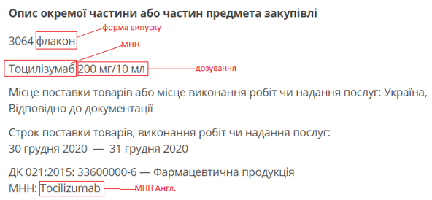

Специфікації REST API:

1. Отримання переліку id тендерів - GET /tenders
2. Отримання тендеру по id - GET /tenders/:tender_id
3. Отримання переліку документів тендеру - GET /tenders/:tender_id/documents
4. Читання документів тендеру - GET /tenders/:tender_id/documents/:document_id
5. Отримання списку лотів тендеру - GET /tenders/:tender_id/lots
6. Отримання списку лоту тендеру - GET /tenders/:tender_id/lots/:lot_id
7. Отримання списку переможців тендеру - GET /tenders/:tender_id/awards
8. Отримання переможця тендеру - GET /tenders/:tender_id/awards/:award_id
9. Отримання списку угод переможця тендеру - GET /tenders/:tender_id/agreements
10. Отримання списку контрактів до угоди - GET tenders/:tender_id/agreements/:agreement_id/contracts
11. Отримання контракту до угоди - GET /tenders/:tender_id/agreements/:agreement_id/contracts/:contract_id
12. Отримання списку документів до угоди - GET /tenders/:tender_id/agreements/:agreement_id/documents
13. Читання документу до угоди - GET /tenders/:tender_id/agreements/:agreement_id/documents/:document_id

**5.5.3. Медичні інформаційні системи**

Система має підтримувати АРІ по взаємодії з МІС в рамках виконання бізнес-процесів ЗОЗ.

**6. НЕФУНКЦІОНАЛЬНІ ВИМОГИ**

**6.1. Вимоги до надійності та відмовостійкості**

| **№** | **Вимога** | **Відповідність (Так / Ні)** | **Коментар** |
| --- | --- | --- | --- |
| 1 | Надійність системи повинна бути забезпечена за наступними напрямами:   * забезпечення працездатності компонентів кожної системи; * збереження даних.   При цьому повинна вимагатися мінімальна увага з боку системного адміністратора щодо реакції на усунення наслідків відмов компонентів, а також програмно-апаратними засобами повинно бути забезпечене збереження даних. |  |  |
| 2 | Система повинна забезпечувати відмовостійку роботу в режимі 24х7х365 і гарантувати доступність для роботи кінцевих користувачів на рівні мінімум 99,5%. |  |  |
| 3 | Усі функціональні компоненти системи повинні мати надлишковість за схемою щонайменше N+1 з метою технічного обслуговування та оновлення ПЗ окремих компонентів без перешкоджання роботі всієї системи. |  |  |
| 4 | Система має бути захищеною від фізичних відмов обладнання засобами логічного резервування даних і компонентів системи з використанням відповідних протоколів та засобів контейнеризації і віртуалізації. |  |  |
| 5 | Для захисту від помилок у системному ПЗ та прикладному ПЗ має бути створена система резервного копіювання з метою оперативного відновлення робочих конфігурацій ПЗ з резервних копій. |  |  |
| 6 | Максимальний час відновлення працездатності системи не більше 30 хвилин. |  |  |
| 7 | Збереженість інформації на випадок аварій повинна бути забезпечена у повному обсязі. |  |  |
| 8 | Резервне копіювання повинно забезпечуватися функціональністю, реалізованою в межах ПЗ системи та одночасно штатними засобами СУБД, що використовуються. |  |  |
| 9 | Резервне копіювання має відбуватися з періодичністю, що забезпечує повне збереження та відновлення даних. |  |  |
| 10 | Збереження даних має забезпечуватися у випадках:   * вимкнення живлення; * відмови технічних засобів обробки інформації; * помилки, збоїв або руйнування програмного забезпечення. |  |  |

**6.2. Вимоги до потужності системи**

| **№** | **Вимога** | **Відповідність (Так / Ні)** | **Коментар** |
| --- | --- | --- | --- |
| 11 | Потужність системи повинна бути розрахована на максимальну одночасну роботу до 11 000 користувачів. |  |  |
| 12 | Для перевірки виконання вимоги щодо потужності підсистеми необхідно провести навантажувальні тести на систему з 11 000 (розрахункова потужність) та 22 000 користувачами (пікове навантаження) з виконанням типових операцій (до 300 операцій/с) в системі протягом 3 (трьох) годин та зафіксувати результати:   1. Статистика часу та успішності виконання операцій в підсистемі:    1. Типу операції;    2. Швидкості виконання операції;    3. Кількості операцій;    4. Рейту успішності виконання операцій (>97%);    5. Рейту запитів/с. 2. Статистика використання ресурсів інфраструктури при навантаженні:    1. CPU;    2. Memory;    3. Network. |  |  |
| 13 | Час обробки інформаційного запиту повинен задовольняти наступним вимогам:   1. Оптимальний - до 5 сек (включно); 2. Задовільний - від 5 до 10 сек (включно); 3. Критичний - від 10 сек до 60 сек;   Відповідь, яка займає більше 60 сек являється неприйнятною. |  |  |

**6.3. Вимоги до інтерфейсу користувача**

| **№** | **Вимога** | **Відповідність (Так / Ні)** | **Коментар** |
| --- | --- | --- | --- |
| 14 | Кінцеві користувачі отримують доступ до системи через веб-сайт, як частини інтерфейсу системи. |  |  |
| 15 | Веб-сайт надаватиме загальнодоступну інформацію та міститиме перехід до кабінету зареєстрованих користувачів. |  |  |
| 16 | Для кожної з користувацьких груп розробляється окремий інтерфейс кабінету, який пристосований до відповідного максимального набору функцій. Необхідно передбачити універсальність інтерфейсів для різних функціоналів та закласти подальше розширення переліку доступних для користувачів функцій. |  |  |
| 17 | Веб-сайт має коректно працювати на екранах для десктопів з резолюцією 1366 * 768 рх. |  |  |
| 18 | Система має бути адаптованою для використання в найсучаснішій версії Chrome. |  |  |

**6.4. Вимоги до захисту інформації від несанкціонованого доступу**

| **№** | **Вимога** | **Відповідність (Так / Ні)** | **Коментар** |
| --- | --- | --- | --- |
| 19 | Для забезпечення захисту інформації в системі необхідне поєднання наступних заходів:   1. Законодавчих (врахування нормативних актів, стандартів тощо, спрямованих на створення КСЗІ системи). 2. Адміністративних та організаційних (охорона систем мережі, особливо систем керування, підбір та контроль діяльності персоналу, причетного до створення системи). 3. Програмно-технічних (використання спеціальних апаратних і програмних засобів, що запобігають або ускладнюють несанкціонований доступ до елементів мережі та до інформації, перевірка відповідності вимогам технічного захисту обладнання, що використовується в системі). |  |  |
| 20 | Захист інформації в системі базується на реалізації наступних основних принципів:   1. Централізоване управління системою; 2. Послідовність рубежів захисту інформації; 3. Адекватність та ефективність захисту; 4. Збереження захисту під час відмови частин системи; 5. Захист засобів безпеки; 6. Безперервність захисту; 7. Прихованість захисту. |  |  |

**6.5. Вимоги до інформаційної безпеки**

| **№** | **Вимога** | **Відповідність (Так / Ні)** | **Коментар** |
| --- | --- | --- | --- |
| 21 | Система має бути захищена від найбільш поширених типів атак, наприклад SQL injection, XSS, отримання доступу методом перебирання паролів, тощо. |  |  |
| 22 | Інформація, що послаблює інформаційну безпеку (така, як id сесії, id користувача, тощо), не повинна відображатись публічно. |  |  |
| 23 | На фізичному рівні мають бути виконані наступні правила:   1. Фізичний доступ до обладнання повинен бути обмеженим та усі дії повинні бути зафіксовані; 2. Фізичний доступ до резервних копій системи повинен бути обмеженим відповідно до регламенту адміністрування системи та усі дії повинні бути зафіксованими; 3. Система повинна мати функціонал обмеження кількості запитів до ЦБД з метою її захисту від перевантаження. |  |  |

**6.6. Вимоги до патентної чистоти**

| **№** | **Вимога** | **Відповідність (Так / Ні)** | **Коментар** |
| --- | --- | --- | --- |
| 24 | До усіх програмних та технічних засобів, що застосовуються в системі, повинні бути дотримані умови ліцензійних угод та забезпечена патентна чистота.  Якщо буде з’ясовано, що ПЗ має бути інтегроване з іншою системою з використанням протоколу або алгоритму обміну, для якого діють обмеження в Україні, дозвіл на застосування такого протоколу або алгоритму повинен бути отриманий в компетентних органах перед реалізацією інтеграції та введенням в експлуатацію. |  |  |
| 25 | Розробник не має виключного авторського права на жоден з компонентів системи чи систему загалом. |  |  |

**6.7. Вимоги до розвитку та модернізації системи**

| **№** | **Вимога** | **Відповідність (Так / Ні)** | **Коментар** |
| --- | --- | --- | --- |
| 26 | Кожен елемент системи повинен бути розробленим з урахуванням можливості масштабування. |  |  |
| 27 | Усі API системи повинні мати можливість горизонтального масштабування. |  |  |
| 28 | Сервери БД повинні мати можливість вертикального або, якщо можливо, горизонтального масштабування. |  |  |

**6.8. Вимоги до інформаційного забезпечення**

| **№** | **Вимога** | **Відповідність (Так / Ні)** | **Коментар** |
| --- | --- | --- | --- |
| 29 | Інформаційне забезпечення повинно відповідати таким вимогам та можливостям:   1. Забезпечення фізичної та логічної цілісності даних; 2. Мінімізація надмірності даних, що зберігаються; 3. Стандартизація представлення даних; 4. Достовірність та актуальність даних. |  |  |
| 30 | Система повинна забезпечувати зберігання даних про історію змін даних користувачами для забезпечення відповідальності за внесення змін до даних |  |  |
| 31 | Система повинна забезпечувати зберігання даних про історію змін даних користувачами для забезпечення відповідальності за внесення змін до даних |  |  |
| 32 | Система повинна забезпечувати розподіл і надання прав доступу заснованих на рольовому або іншому подібному принципі |  |  |
| 33 | Система повинна забезпечувати автоматичну консолідацію та інформаційну цілісність у рамках географічно розподілених даних |  |  |
| 34 | Система повинна передбачати за допомогою документованого API можливість інтеграції з іншими інформаційними системами |  |  |

**7. АДМІНІСТРАТИВНА ІНФРАСТРУКТУРА**

**7.1. Розміщення системи**

На період розробки та впровадження - Система має бути розміщена у хмарному сервісі. З метою забезпечення умов розробки та експлуатації - Система повинна мати окремі середовища наведені у таблиці нижче.

Таблиця – Список середовищ

|  |  |  |
| --- | --- | --- |
| Тип | Середовище | Опис |
| PROD | PROD | Продуктивне середовище |
| NON-PROD | STAGE | Середовище, яка за конфігурацією та функціональністю повторює продуктивне.  Призначено для приймальних тестувань та відтворення інцидентів |
| QA | Середовище для тестування розробленого блоку функціональності, усунених несправностей перед передачею напрацювань на STAGE для проведення приймальних тестувань |
| DEV | Середовище для розробки та тестування прототипів функціональності. Використовується для проміжного тестування нової функціональності розробниками. |
| SPOT | Тимчасове середовище для розгортання proof of concept, попередніх версій розробленої функціональності та автоматичного тестування проміжних оновлень розробленої функціональності |

Перелік середовищ остаточно може бути визначеним при реалізації проєкту разом з Замовником.

Початкове розгортання обох типів середовищ, шини обміну даними має бути реалізовано Виконавцем. В подальшому адміністрування PROD інфраструктури буде виконуватись силами Замовника, а NON-PROD на весь період розробки має виконуватись Виконавцем.

Система повинна бути розгорнута в Kubernetes інфраструктурі з використанням docker файлів для впровадження повноцінного ci/cd (або аналогічній конфігурації).

Необхідні ресурси для розміщення С истеми надає Замовник.

**7.2. Система резервного копіювання та відновлення після аварій**

У рамках розробки Системи повинні бути передбачені механізми резервного копіювання Системи, регламент резервного копіювання та інструкції щодо відновлення Системи після аварій.

Резервне копіювання та відновлення Системи має включати в себе:

1. Конфігурації системного та прикладного ПЗ;
2. Інформацію про користувачів;
3. Дані результатів виконаних дій в Системі.

Для забезпечення резервного копіювання необхідно передбачити:

1. Формування повного дампу бази даних - щоденно;
2. Формування дампу змін даних - погодинно.

Для забезпечення відновлення після аварій необхідно забезпечити:

1. Відновлення з останнього повного дампу бази даних, як основи;
2. Подальше відновлення з дампу змін даних до часу аварії.

**7.3. Підключення до системи логування**

Система логування повинна забезпечувати:

1. Використання ELK стека (можливість використання filebeat/journalbeat і/або писати на порт rsyslog).
2. Логування таких подій:
   1. Запуск/зупинка окремих сервісів Системи;
   2. Події безпеки типу login/logout;
   3. Помилок у роботі Системи, таких як комунікаційні, цілісності даних у Системі, непередбачувані затримки в обробці інформації;
   4. Критичні події від Системи моніторингу (критичний об’єм пам’яті, дискового простору тощо);
   5. Події використання Системи (отримання запиту, результат обробки запиту та логування порушення рівня порогових запитів для здійснення превентивних заходів з несанкціонованого витоку інформації);
   6. Інші події безпеки.
3. Збереження логів в форматі JSON (структуровані логи і/або наявність mapping template).
4. Наскрізне маркування логів для відновлення ланцюжка подій.
5. Протоколювання подій повинно забезпечуватися за встановленим форматом (timestamp в логах та корисний payload для відтворення суті події).
6. Конфіденційні дані повинні маскуватися за встановленим форматом.
7. Збереження часових міток в системі повинно відбуватися в UTC форматі.
8. При відображенні часової інформації кінцевому користувачу Система має конвертувати час у часовий пояс Києва: зимовий час - UTC+02:00 або EET; літній час - UTC+03:00 або EEST.

**7.4. Система автоматичного тестування**

Система автоматичного тестування створена з метою тестування нового функціоналу, емуляції штучного навантаження та відтворення можливих помилок у режимі, максимально наближеному до реального.

Всі модулі системи повинні бути покриті:

1. unit-тестами (від 30% коду Системи);
2. інтеграційними тестами (від 30% );
3. функціональними тестами (від 30% передбачених тестових сценаріїв використання системи Системи).

**7.5. Підключення до системи моніторингу та алертингу**

Виконавець має розгорнути сервіси з моніторингу та алертингу та підключити до них модулів та Систему в цілому.

**7.5.1. Моніторинг**

Система має моніторити технічні метрики (наприклад, рівень використання потужностей інфраструктури - CPU, RAM, Network, Disk Space, кількість та завантаженість працюючих примірників кожної частини системи, рівень успішних операцій/помилок в роботі Системи і т.д.) та бізнес-метрики (наприклад, загальне здоров’я системи, кількість активних ЗОЗ і т.д.).

**7.5.2. Алертинг**

Система має сповіщати користувача про визначені вимогами події (наприклад, аварійну зупинку чи перезапуск сервісів, логи рівня ERROR та вище, кількість логів рівня WARNING більше встановленого значення впродовж декількох хвилин, наближення до ліміту дискової пам’яті тощо) у визначений канал.

**8. ТЕХНОЛОГІЧНИЙ СТЕК**

Версії мов програмування, фреймворків, бібліотек та сервісів системи мають мати EOL (end of life) не раніше чим дата підписання договору + 6 місяців.

Веб-частина системи повинна мати сумісність з популярними Веб акселераторами, такими як Nginx, Varnish, Cherokee (або сумісний еквівалент).

Сервери додатків, крім, можливо, БД, мають працювати в docker контейнерах (або сумісний еквівалент), в docker-сумісному середовищі ([https://www.docker.com](https://www.docker.com/)) та дотримуватись принципів [The twelve-factor app](https://12factor.net/).

БД має бути побудована в режимі кластера, з передбаченням уникнення можливості збою типу split-brain.

Система повинна використовувати технології, інструменти та системи БД, логування, тощо виключно із відкритим кодом. Для зберігання коду системи потрібно використовувати сервіс сімейства Git (або сумісний еквівалент).

Безпосередньо продукти, з використання яких, повинна розбудовуватись система:

1. операційна система типу UNIX з відкритим кодом, версії які визначенні розробниками як Long Term Support (LTS);
2. менеджмент-системи Git, Jira, Confluence (або взаємозамінний еквівалент), тощо в яких відбуватиметься процес розробки забезпечує Замовник;
3. робота між клієнтськими та серверними компонентами має бути реалізована виключно з використанням HTTP API;
4. БД з відкритим кодом для центрального сховища даних;

Всі сервіси Системи, як то сервери додатків, шина обробки даних, основна БД, балансувальники навантаження, Key/Value БД, сервіси кешування, та інші сервіси мають відповідати вимогам:

1. Висока доступність (High Availability);
2. Відмовостійкість (Fault tolerance);
3. Надмірність (Redundancy);
4. Вертикальне та горизонтальне масштабування (Vertical and horizontal Scaling ability).
5. Observable

Шина обміну даних має бути побудована:

1. На основі Message Broker Apache Kafka з використанням гарантованої доставки повідомлень, методів підписки ти стримінгу, та груп підписників;
2. З вбудованою конверсією міжвиключень мов програмування та ієрархічними кодами помилок;
3. З розподіленою обробкою функціональних і технічних помилок;
4. З підтримкою різних діалектів;
5. З релевантним журналюванням для збору статистики до і після запитів;
6. Перевірки та валідації вхідних даних;
7. На проміжних базах даних з короткостроковим зберіганням отриманих повідомлень та їх пост-обробки;
8. На основі архітектури мікро-сервісів.

Для зберігання файлів, документів буде надано об’єктне S3/Swift сумісне центральне сховище даних Замовника. Шина обміну даних інтегрована з ним та забезпечує різні типи доступів до файлів, як то:

1. Публічний доступ;
2. Приватний доступ;
3. Умовно публічний доступ (наприклад, публічний для ідентифікованих користувачів);
4. Короткостроковий доступ (time based private access).

Стек програмування для web частини - Angular (від v.14) & TypeScript (від v.4.7) .

Для розробки Шини обміну даних має використовуватись message broker - Kafka .

Стек програмування для back-end - java17, Spring Framework (IoC, MVC, Data, Boot, Cloud, Integration, Security, Test), OpenAPI, Hibernate, Maven

База даних: MongoDB, PostgreSQL

Тестування: JUnit, Mockito, TestContainers, Mockserver, Database-rider.

CI/CD: GitLab CI/CD, Kubernetes, Helm, Vault, Sonar

Інфраструктура: Grafana, Prometheus, Loki, Artifactory

.

**9. ПОРЯДОК КОНТРОЛЮ ТА ПРИЙМАННЯ СИСТЕМИ**

**9.1. Організаційні заходи**

Для врахування та реагування на зміни в процесі деталізації та реалізації вимог до Системи плануються наступні організаційні заходи:

1. Методологія розробки Системи - RUP, тривалість кожної ітерації 1-4 тижні (або альтернативні).
2. Рівень деталізації вимог - користувацький сценарій до частини функціональності Системи з розділами - Ціль, Рівень, Передумови, Базові вимоги та групи функціональних вимог (у разі необхідності), Альтернативи, Логування, UX/UI дизайн та макети, Приймальні критерії.
3. Мови моделювання вимог - BPMN, UML.
4. Інфраструктура NON-PROD для розробки буде виділена Замовником;
5. Розгортання, налаштування та адаптація інфраструктури під потреби розробки має виконуватись силами Виконавця.

**9.2. План реалізації проекту**

Виконавець має підготувати план реалізації проекту, який затверджується Замовником.

Орієнтовний план реалізації проекту має включати розробку та передачу наступних етапів (**ремарка** - порядок та наповнення етапів можуть бути зміненими по результатам консультації з переможцем тендеру):

| **Етап** | **Частина системи** | **Модуль** | **Опис очікуваного функціоналу** | **Орієнтовна тривалість** |
| --- | --- | --- | --- | --- |
| **Розгортання базової інфраструктури та шини обміну даними** | Інфраструктурні сервіси | Інфраструктура | 1. Розгортання ПРОД/НЕПРОД ІТ-інфраструктури  2. Базовий CI/CD | **1 місяць з моменту підписання контракту** |
| Інфраструктурні сервіси | Сервіси моніторингу та логування | 1. Логування (базове)  2. Моніторинг (базове)  3. Алертинг (базове)  4. Інфраструктура для автоматичного тестування |
| Службові сервіси | Databus | Базове розгортання та налаштування шини обміну даними |
| **Службові сервіси** | Backoffice | Конфігурації | Налаштування конфігураційних параметрів системи (взаємозв'язки між модулями системи, тема, креденшиалс для підключення в продуктивне середовище і т.д.) | **2-3 місяць з моменту підписання контракту** |
| Службові сервіси | Сервіс нотифікацій | Сервіс для повідомлення користувачів про ключові події в Системі (транспорт - пошта) |
| Службові сервіси | Документ сервіс | Сервіс для роботи з документами в Системі (формування, збереження, перегляд) |
| Службові сервіси | Сервіс роботи із КЕП | Сервіс підпису визначеного контенту, як факту підтвердження дії (наприклад, формування заявки на потребу, затвердження потреби ДОЗ і т.д.) |
| **Закупівля** | ЕМС | Закупівля | Супроводження процесу закупівель від затвердженої потреби до факту поставки МТ (договір, кошторис, графік поставки, акти прийому-передачі) через ДП "Медичні закупівлі України" та міжнародні організації (МО) | **3-5 місяць з моменту підписання контракту** |
| Інтеграції | Довідникового типу по закупівлям | Інтеграція з Прозоро, МедДата в частині отримання закупівельної інформації |
| ЕМС | Звіти та аналітика | Формування регламентованої звітності (до 3 звітів) та інтеграція попередньо розроблених дашбордів на БІ (до 1) |
| **Перевірка виконання функціональних та нефункціональних вимог та документація на Систему** | Вся Система | Всі модулі | 1. Збір та перевірка виконання всіх функціональних вимог.  2. Реалізація та перевірка виконання вимог розділів:  2.1. Нефункціональних вимог  2.2. Документація на Систему | **5-7 місяць з моменту підписання контракту** |

**9.3. Навчальні заходи**

Для забезпечення підготовки користувачів Системи до належного використання Виконавець повинен

1. Розробити програму навчання та навчальні матеріали для користувачів різних ролей (до 5 робочих днів).
2. Провести навчання користувачів різних ролей (до 10 користувачів, які стануть інструкторами для інших користувачів).
3. Надавати оперативну підтримку та інструкції в якої першої лінії підтримки протягом розробки Системи та 2 місяці після здачі останнього етапу.

**9.4. Приймальні випробування**

Для проведення приймальних випробувань Системи буде створена робоча група у складі представників Замовника та Виконавця.

Виконавець передає Замовнику виключні майнові права на розроблену Систему. В разі неможливості передачі виключних майнових прав, Виконавець передає права на всі частини Системи, які передбачають можливість здійснення Замовником та/або обраними Замовником третіми сторонами, будь-яких модифікацій.

Система, що постачається, повинна бути інстальована та налаштована на визначеній Замовником інфраструктурі.

Система має успішно пройти випробування у відповідності до програми та методики випробувань, яка розробляється Виконавцем та затверджується Замовником.

Система повинна мати таку документацію:

1. Технічне завдання на розробку модулів Системи;
2. Інструкція користувача Системи (по наявних ролях).
3. Інструкція адміністратора Системи:
   1. Інструкція з деплою, апдейту, ролбеку;
   2. Інструкція з резервного копіювання та відтворення даних;
   3. Helm charts та/або ansible плейбуки до пп4;
   4. Політики та процедури SDLC у вигляді документу та магістралей (pipelines) в Gitlab CI/CD з використанням gitlab runner.
4. Документація розробника:
   1. Опис архітектури системи
      1. Детальна L2/L3 топологія Системи у вигляді діаграми;
      2. Структура бази даних.
   2. Інструкції по розгортанню середовища розробки;
   3. АРІ документація для розробника, яка генерується автоматично:
      1. Має перелік підтримуваних методів та їхній опис;
      2. Має перелік параметрів запиту та їхній опис;
      3. Має перелік атрибутів відповіді та їхній опис;
      4. Дозволяє емулювати запит/відповідь з описом статусу відповіді (успіх, помилка).
5. Програма та методика випробувань.
6. Протокол випробувань та звіт до протоколу.
7. Програма навчання та навчальні матеріали користувачів різних ролей.

**9.5. Підтримка системи після передачі**

Виконавець надає підтримку кінцевим користувачам після передачі Системи.

**Гарантійний період**. Виконавець зобов'язаний надавати технічну підтримку, підтримку користувачів та обслуговування системного програмного забезпечення (операційні системи і т.д.) протягом гарантійного періоду. Гарантія підлягає підтримці за цим договором і надається безкоштовно протягом 1 року після передачі Системи.

Гарантійна підтримка надається українською мовою та наявними офісами/персоналом в Україні.

**9.5.1. Технічна підтримка**

Виконавець зобов’язаний підтримувати функціонування Системи відповідно до вимог цього документа.

Усі питання з функціональністю та продуктивністю системи, які впливають на роботу Системи, повинні бути усунені.

У разі будь-якого збою в Системі Виконавець зобов’язаний негайно (у найкоротші терміни) привести Систему у функціональний стан. Якщо Система функціонує, але є певні проблеми, які перешкоджають її функціонуванню, Виконавець повинен усунути проблеми протягом 7 днів з моменту повідомлення про проблему. Протягом гарантійного періоду, якщо час усунення помилки перевищує 7 днів, гарантійний період продовжується на період усунення помилки.

Виконавець зобов'язаний виконати наступні дії в рамках гарантування функцій Системи:

1. усунути всі виявлені недоліки Системи;
2. контролювати роботу всієї Системи, включаючи мережеве середовище, системне середовище, прикладний сегмент рішення;
3. виконувати всі та будь-які налаштування та зміни конфігурації, які необхідні для безперебійного функціонування Системи;
4. оновлювати документацію, коли потреба виникає через зміни, викликані відмінностями у порівнянні зі станом на момент поставки Системи;
5. виконувати оновлення повної Системи, включаючи оновлення операційних систем мережі та комунікаційного обладнання, серверних операційних систем та системного програмного забезпечення, систем управління базами даних, серверів додатків, веб-серверів.
6. виконати відновлення та відновлення Системи до стану до аварії.

**9.5.2. Підтримка користувачів**

Виконавець надає підтримку кінцевим користувачам Системи після передачі Системи у разі підписання окремого контракту на підтримку. Кінцеві користувачі надсилатимуть запити на підтримку Виконавцю через сервіс деск, наданий Замовником, який відстежуватиме всі запити та відповіді/рішення.

Виконавець зобов'язаний надавати своєчасну та адекватну підтримку користувачам, яка може надаватися різними способами, а саме:

1. **по телефону** - час відповіді на надання такого виду підтримки з моменту повідомлення про недолік становить 30 хвилин;
2. **e-mail** - час відповіді на надання такого роду підтримки з моменту повідомлення про недолік становить 120 хвилин;
3. **віддалений доступ** – час відповіді на надання такої підтримки з моменту повідомлення про недолік становить 180 хвилин;
4. **прибуття на місце** – час реагування на надання такої підтримки з моменту повідомлення про недолік становить 24 години.

Вказаний час відповіді діє протягом робочого тижня, в той час, протягом якого кінцеві користувачі ефективно користуються Системою.

**9.5.3. Обслуговування системи**

Обслуговування Системи повинно підтримувати Систему в працездатності та відповідності її бізнес-цілям, що включає в себе:

1. **Корекційне обслуговування**: зміни Системи за запитом кінцевого користувача з метою усунення виявлених проблем;
2. **Адаптивне технічне обслуговування**: зміни Системи відповідно до змін у бізнес-середовищі, з метою підтримки рішення актуальним до потреб користувачів Системи;
3. **Обслуговування продуктивності**: зміни Системи для покращення продуктивності, зручності використання, функціональності та досвіду користувача;
4. **Профілактичне обслуговування**: модифікації Системи для запобігання плаваючим помилкам до того, як ці помилки можуть призвести до зупинки або збою Системи.

Виконавець повинен надавати регулярні оновлення Системи, щоб гарантувати, що системне програмне забезпечення, включаючи все програмне забезпечення сторонніх розробників, має використовувати останню «поточну» версією виробника у випадку підписання окремого договору на обслуговування Системи. Виконавець повинен оновити складові рішення системи:

1. протягом десяти (10) календарних днів з моменту випуску оновлення або патчу виробником програмного забезпечення
2. в найкоротші терміни у випадку виправлення вразливостей безпеки.

Виконавець підтримує оновлення своєї Системи на основі виправленнь/оновленнь операційної системи. Наприклад, якщо Система працює на операційній системі Linux, Система та Linux мають бути оновлені у відповідності до рекомендацій виробника операційної системи без впливу на використання Системи. Якщо Linux виводить з експлуатації певну версію операційної системи, Виконавець повинен випустити для Замовника оновлення, сумісне з наступним оновленням операційної системи, до припинення підтримки поточної операційної системи Linux.

Якщо Система не відповідає робочій доступності або функції відповідно до заявлених виробником функціональних можливостей і продуктивності через помилки в програмному забезпеченні або будь-які його модифікації, Виконавець виправляє будь-які такі помилки, визначені Замовником.

Після повідомлення про помилку від Замовника або виявлення помилки Виконавцем, Виконавець повинен направити персонал для усунення всіх несправностей, необхідних для роботи Системи відповідно до заявленої функціональності та забезпечення робочої готовності протягом 24 годин з моменту повідомлення. Виконавець повинен надати документацію у машиночитаному форматі, якщо така є, що стосується виправлення помилок. Виправлене повинно бути перевірене Виконавцем у тестовому середовищі.

Виконавець повинен відстежувати, оцінювати, реєструвати та негайно повідомляти Замовнику про всі вразливості кібербезпеки або інші вразливості, пов’язані з Системою. Виконавець співпрацює з Замовником, щоб усунути будь-які виявлені вразливості та мінімізувати вплив виявлених вразливостей протягом 2 днів.

**10. ДОДАТКИ**

**10.1. DFD діаграма**

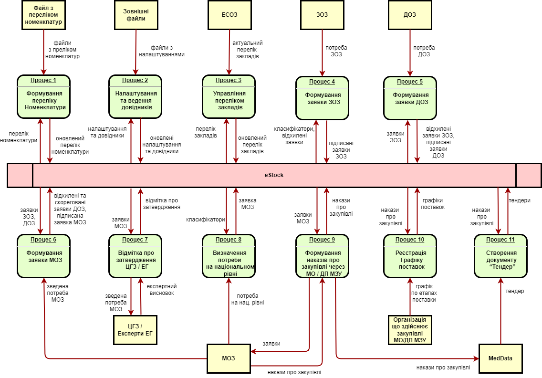

Рисунок - DFD діаграма <https://ggle.io/4lJq>

**10.2. Діаграма взаємозв'язків сутностей (ERD) та їхній опис**

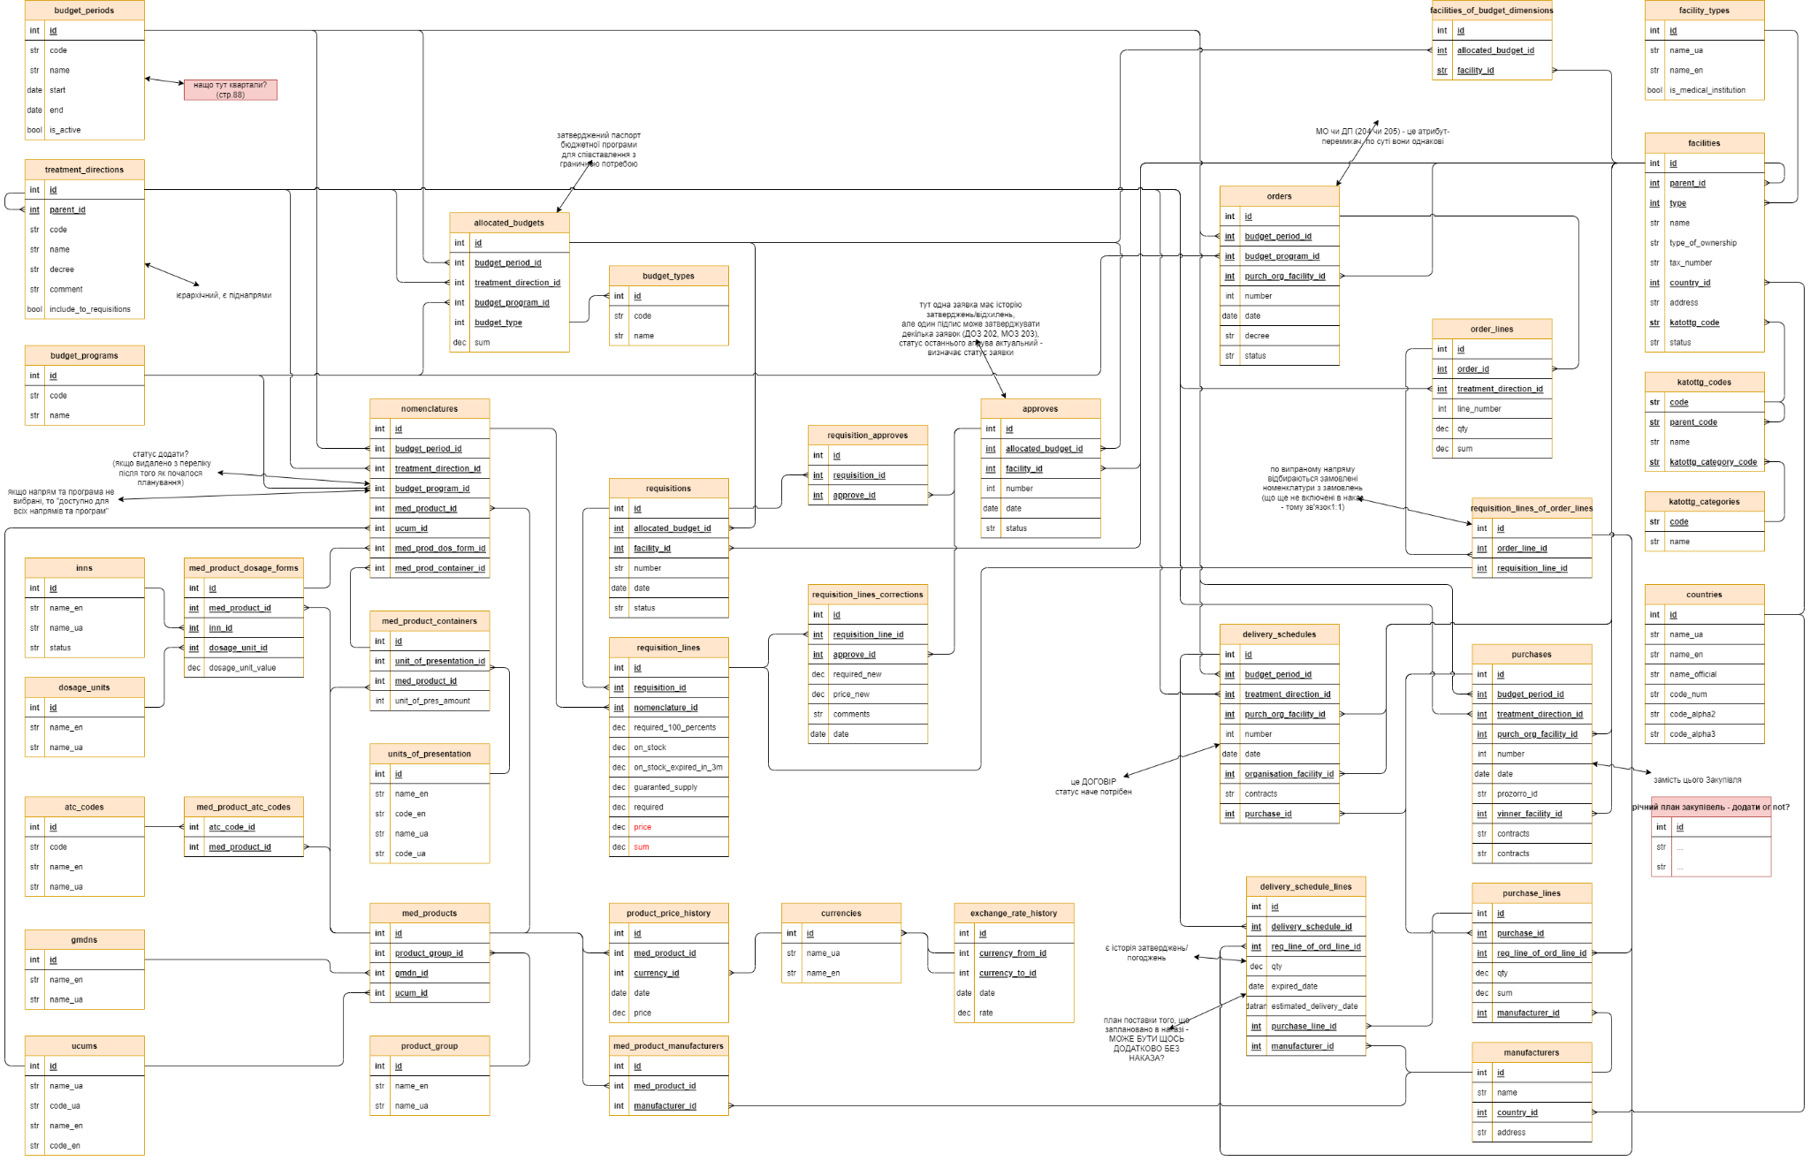

Рисунок - Entity Relationship Diagram (ERD) <https://ggle.io/4nAN>

**10.3. Сутності та їхні атрибути**

**10.3.1. Типи атрибутів**

У цьому розділі міститься опис функціональних вимог щодо валідації атрибутів сутностей, що використовуються у Системі:

|  |  |
| --- | --- |
| **Код** | **Вимога щодо валідації** |
| 1 | При внесенні інформації, що запитується при виконанні операції компонента системи, повинна виконуватись автоматична перевірка внесених значень на коректність у відповідності з описом конкретного атрибута пов'язаної сутності (обов'язковість, маска та довжина або входження у перелік дозволених значень). |
| 2 | У випадку виявлення некоректних значень, повинно видаватись відповідне повідомлення з деталізацією причини для кожного некоректно заповненого атрибута (деталізована причина вказується за потреби, якщо помилка неочевидна).  Виконання операції при цьому переривається із наданням можливості виправити невідповідності у внесених значеннях. |
| 3 | Система не повинна дозволяти внесення некоректних значень атрибутів вхідної інформації в обхід передбаченого для цього інтерфейса. |
| 4 | При здійсненні опису атрибутів сутності зазначається наступна інформація:   1. **Тип**: тип значення, що вноситься (рядок, дата, відмітка часу, число, посилання на іншу сутність тощо). 2. **Обов.**: відмітка щодо обов'язковості внесення значення для вказаного атрибута. 3. **Дост.**: відмітка щодо доступності атрибута для внесення/зміни користувачем або значення може бути внесене/змінене виключно системою. 4. **Маска**: відображає наявність обмежень щодо виду символів, що вносяться в атрибут.   Наводиться символ [*] якщо обмеження відсутні або наводиться перелік дозволених символів/наборів символів через кому. |
| 5 | Окремі випадки:   1. Якщо атрибут представляє собою можливість вибору значення з переліку (наприклад, відмітки/списки), то такий атрибут відзначається відміткою **Вибір зі списку: [x]** , де замість [x] перераховуються доступних значення через кому, у лапках, у квадратних дужках (наприклад, **["Активний", "Неактивний"]**). 2. Якщо атрибут представляє собою посилання на іншу сутність, то тут можуть зазначатись наявні обмеження щодо доступних значень або знак "-", якщо обмеження відсутні. 3. Якщо атрибут представляє собою числове значення, то дана комірка може об'єднуватись з коміркою **"Довжина"** для вказування доступного діапазону (наприклад, Діапазон: **[1; 231-1]**).   **Довжина**: вказує мінімальну (x) та максимальну (y) кількість символів або значень окремого типу для внесення в атрибут у форматі [x..y]. Символ "*" відображає відсутність обмежень і може застосовуватись тільки у положенні максимального значення (y) (наприклад, **[1..10], [1..*]**).  **За замовчуванням**: значення атрибута, що встановлюється за замовчуванням або символ "-", якщо значення за замовчуванням відсутнє.  **Примітки**: опис та додаткові обмеження щодо атрибута та/або його поведінки (за необхідності). |
| 6 | Набір доступних значень "**Відмітка**" передбачає можливість встановлення значення атрибута у стан "False/Ні" або "True/Так". |
| 7 | Набір символів "**Цифри**" передбачає можливість використання наступних символів арабських цифр: 0, 1, 2, 3, 4, 5, 6, 7, 8, 9. |
| 8 | Набір символів "**Латиниця**" передбачає використання букв латинського алфавіту у верхньому та нижньому регістру (A..Z, a..z). |
| 9 | Набір символів "**Кирилиця**" передбачає використання букв українського та російського алфавіту у верхньому та нижньому регістру А..Я, а..я). |
| 10 | Набір символів "**Розділові знаки**" передбачає використання наступних символів для відокремлення між собою частин речення:  **!** ► знак оклику;  **"** ► лапки;  **(** ► ліва кругла дужка;  **)** ► права кругла дужка;  **,** ► кома;  **-** ► дефіс;  **.** ► крапка;  **/** ► скісна риска;  **:** ► двокрапка;  **;** ► крапка з комою;  **?** ► знак питання;  **«** ► французькі лапки (ліва)  **»** ► французькі лапки (права) |
| 11 | Набір символів "**Роздільники слів та частин слів**" передбачає використання наступних символів для відокремлення між собою слів та частин слова:  **" "** ► пробіл;  **'** ► апостроф;  **-** ► дефіс;  **_** ► знак підкреслення. |
| 12 | Набір символів "**Латинський текст**" передбачає використання символів з наступних наборів:   1. Латиниця; 2. Цифри; 3. Розділові знаки; 4. Роздільники слів та частин слів. |
| 13 | Набір символів "**Кириличний текст**" передбачає використання символів з наступних наборів:   1. Кирилиця; 2. Цифри; 3. Розділові знаки; 4. Роздільники слів та частин слів. |
| 14 | Спеціальне значення "**E-mail**" передбачає використання адреси електронної пошти у відповідності з вимогами [[REF-0001](https://docs.google.com/document/d/1NTlHhw0gju3YNA-tVpQgcDhCjgdyJgJv8VKApYQVnto/edit#bookmark=id.kx8v64xuqlrc)], з урахуванням наступних додаткових обмежень:   1. Максимальна довжина частини до символу "@": 64. 2. Максимальна довжина частини після символу "@": 252. 3. Максимальна довжина всього значення: 254. |
| 15 | Спеціальне значення "**URI**" передбачає використання адреси web-ресурсу у відповідності з вимогами [[REF-0002](https://docs.google.com/document/d/1NTlHhw0gju3YNA-tVpQgcDhCjgdyJgJv8VKApYQVnto/edit#bookmark=id.m5npx5cxmjia)] |
| 16 | Спеціальне значення "**Номер телефону**" передбачає можливість використання номеру телефона абонента у відповідності з вимогами [[REF-0003](https://docs.google.com/document/d/1NTlHhw0gju3YNA-tVpQgcDhCjgdyJgJv8VKApYQVnto/edit#bookmark=id.km01vpc03nrz)]. Обмеження щодо значення, що випливають з відповідної документації:   1. Дозволені символи: набір символів "Цифри". 2. Мінімальна довжина: 2 (документація не обмежує мінімальну довжину, але у зв'язку з тим, що номер телефону у міжнародному форматі повинен мати певну структуру (**County code + Subscriber number**), була закладена мінімально можлива довжина кожного з елементів). 3. Максимальна довжина: 15. |
| 17 | Спеціальне значення "**Дата**" передбачає використання дати, що включає в себе наступні елементи:   1. Рік; 2. Місяць; 3. Число місяця.   Приклад: "11.06.2007" |
| 18 | Спеціальне значення "**Час**" передбачає використання часу, що включає наступні елементи:   1. Години; 2. Хвилини; 3. Секунди. |
| 19 | Спеціальне значення "**Дата та час**" передбачає використання дати та часу, що включає наступні елементи:   1. Спеціальне значення "Дата" 2. Спеціальне значення "Час" |
| 20 | Спеціальне значення "**Відмітка часу**" передбачає використання розширеної дати та часу, що включає наступні елементи:   1. Спеціальне значення "Дата та час"; 2. Мілісекунди; 3. Часовий пояс. |
| 21 | Набір символів "**Спецсимволи**" передбачає використання символів з наступних наборів:   1. Цифри; 2. Розділові знаки;   А також передбачає використання наступних символів:  -  =  +  _  )  (  *  ?  :  %  №  @  !  &  *  $  %  #  /  `  ~  {  }  [  ]  |  \  <  > |

**10.3.2. Службові атрибути довідника**

Для забезпечення унікальності і логування подій по зміні даних кожен довідник супроводжується наступною інформацією:

|  |  |  |  |  |  |  |
| --- | --- | --- | --- | --- | --- | --- |
| **Назва** | **Опис** | **Тип** | **Обов** | **Дост** | **За замовч.** | **Приклад** |
| id | Унікальний ідентифікатор запису | Рядок | + | - | - | 02f04d87-1312-4836-a25d-7673facb6170 |
| createdAt | Дата та час створення нового запису в довіднику | Дата та час | + | + | - | 15.02.2022, 20:33:19 |
| updatedAt | Дата та час оновлення запису в довіднику | Дата та час | + | + | - | 15.02.2022, 20:43:19 |
| updatedBy | Автор змін запису в довіднику | Рядок, Користувач | + | + | - | 21550bcb-33fb-473b-9ac9-9945af0949b1 |

**ІV. Очікувані результати**

За результатами виконання завдань Виконавцем повинні бути надані Замовнику наступні матеріали та документи в межах наведених нижче термінів:

|  |  |  |  |
| --- | --- | --- | --- |
| № | Етап | Звіти | Кінцевий термін надання |
| 1 | Розгортання базової інфраструктури та шини обміну даними | Звіт № 1 | Не пізніше ніж через 1 місяць з моменту підписання договору |
| 2 | Службові сервіси | Звіт № 2 | Не пізніше ніж через 3 місяці з моменту підписання договору |
| 3 | Закупівля | Звіт № 3 | Не пізніше ніж через 5 місяців з моменту підписання договору |
| 4 | Перевірка виконання функціональних та нефункціональних вимог та документація на Систему | Звіт № 4 | Не пізніше ніж через 7 місяців з моменту підписання договору |
| 5 | Проведення навчальних заходів | Звіт № 5 | Не пізніше ніж через 8 місяців з моменту підписання договору |

Всі матеріали мають бути підготовлені Виконавцем українською мовою у спосіб, придатний для читання і розуміння Замовником.

Всі підготовлені Виконавцем матеріали подаються Замовнику за формою звіту, попередньо погодженою із Замовником, в електронному та паперовому вигляді українською мовою (паперова версія повинна бути підписана Виконавцем ). Електронні версії звітів та супроводжуючої документації повинні бути оформлені у форматі MS Word, MS Excel або MS PowerPoint, залежно від типу документу.

У випадку, якщо звіт Виконавця посилається на раніше підготовлену інформацію або документи, такі документи повинні бути додані до звіту.

По досягненню результатів за етапами 1-5, визначеними у п. 9.2 та 9.3 Розділу III «Обсяг послуг», Виконавець подає Замовнику відповідно Звіт №1, Звіт №2, Звіт №3, Звіт №4 та Звіт №5.

Замовник розглядає подані Виконавцем звіти протягом 20 робочих днів з дати їх отримання та затверджує їх або надсилає Виконавцю обґрунтовані зауваження до них. Зауваження надсилаються у паперовому та електронному вигляді з підтвердженням отримання. Виконавець підтверджує отримання зауважень та впродовж 10 робочих днів з моменту отримання відповідного документу повинен надати Замовнику доопрацьовані звіти та матеріали до них. У разі не надання зауважень до звітів з боку Замовника протягом 20 робочих днів, такі звіти вважаються прийнятними.

**V. Умови виконання завдання**

**Виконавець**  повинен працювати під загальним керівництвом Заступника Міністра – Координатора проекту, в рамках оперативної взаємодії з Консультантом з інформаційно-технічних питань та програмного забезпечення.

Виконання завдання Виконавцем має відбуватись відповідно до вимог чинного законодавства і рішень органів державної і місцевої влади з дотримання обмежень і вжиття заходів щодо запобігання поширенню на території України гострої респіраторної хвороби COVID-19, спричиненої коронавірусом SARS-CoV-2.

**VІ. Кваліфікаційні вимоги до Консультанта та залучених фахівців**

Кваліфікація Консультанта повинна відповідати наступним мінімальним вимогам:

* 1. Досвід розробки за допомогою зазначеного переліку технологій та технологічного стеку, що описано в розділі 8, або аналогів та використання ІТ інструментів, що вказані в розділі 7 або аналогів не менше 2 (двох) проектів за останні 3 роки. Для підтвердження необхідно надати договори та акти виконаних робіт.
  2. Досвід розробки систем для сфери охорони здоров’я;
  3. Досвід реалізації проектів, що передбачають обробку персональних даних, використання електронного цифрового підпису ЕЦП;
  4. Досвід у розробці високонавантажених систем.

Для виконання завдань, передбачених цим Технічним завданням, до команди Консультанта повинні входити такі ключові експерти:

* + - 1. **Менеджер проекту:**

Вимоги до кваліфікації:

* вища освіта у сфері інформаційних технологій або релевантна;
* принаймні два роки відповідного професійного досвіду роботи в ІТ;
* досвід керівництва реалізації не менше одного подібного IT проекту за період з 2019 року;
* досвід управління командою розробників програмного забезпечення у складі не менше 5 осіб;
* знання основних методологій стандартів управління ІТ проектами (наприклад, PMBoK, Agile і т.д.) та вміння їх застосувати;
* досвід роботи з інструментами управління проектами: Jira, Confluence (або аналог);
* володіння українською мовою, англійською на рівні читання документації.
  + - 1. **Аналітик бізнес-процесів:**

Вимоги до кваліфікації:

* вища освіта;
* принаймні два роки відповідного професійного досвіду роботи в ІТ на посаді бізнес-аналітика та/або системного аналітика
* відповідний досвід роботи не менше ніж на 2-х подібних проектах за період з 2019 року;
* принаймні один рік відповідного професійного досвіду в сфері охорони здоров'я;
* практичний досвід роботи з методами бізнес-аналізу (аналіз документів, написання історій користувачів, функціональна декомпозиція, створення та використання BPMN та стандартних інструментів UML (draw.io, Microsoft Visio або їх аналоги);
* володіння інструментами управління проектами: Jira, Confluence (або аналог);
* володіння українською мовою, англійською на рівні читання документації.
  + - 1. **UX/UI Дизайнер**
* вища освіта;
* принаймні два роки відповідного професійного досвіду роботи в ІТ на посаді UX/UI Дизайнера;
* практичний досвід роботи з прототипування інтерфейсу (figma або аналог);
* володіння інструментами управління проектами: Jira, Confluence (або аналог);
* володіння українською мовою, англійською на рівні читання документації.
  + - 1. **Бек-енд розробник, Лід команди**
* вища освіта у сфері інформаційних технологій або релевантна;
* принаймні три роки відповідного професійного досвіду роботи в ІТ на посаді керівника бек-енд команди та/або архітектора бек-енд частини;
* досвід реалізації проєктів з високонавантаженими системами;
* практичний досвід роботи з запропонованими технологіями або аналогами не менше 3 років;
* володіння інструментами управління проектами: Jira, Confluence (або аналог);
* володіння українською мовою, англійською на рівні читання документації.
  + - 1. **Бек-енд розробник**
* вища освіта у сфері інформаційних технологій або релевантна;
* принаймні два роки відповідного професійного досвіду роботи в ІТ на посаді бек-енд розробника;
* практичний досвід роботи з запропонованими технологіями або аналогами не менше 2 років;
* володіння інструментами управління проектами: Jira, Confluence (або аналог);
* володіння українською мовою, англійською на рівні читання документації.
  + - 1. **Фронт-енд розробник, Лід команди**
* вища освіта у сфері інформаційних технологій або релевантна;
* принаймні три роки відповідного професійного досвіду роботи в ІТ на посаді керівника фронт-енд команди та/або архітектора фронт-енд частини Системи
* практичний досвід роботи з запропонованими технологіями або аналогами не менше 3 років
* володіння інструментами управління проектами: Jira, Confluence (або аналог)
* володіння українською мовою, англійською на рівні читання документації.
  + - 1. **Тестувальник**
* вища освіта;
* принаймні два роки відповідного професійного досвіду роботи в ІТ на посаді тестувальника;
* практичний досвід роботи з написання програми та методики випробувань, чек листів, формування наборів тестів під види тестувань;
* володіння інструментами управління проектами: Jira, Confluence (або аналог);
* володіння українською мовою, англійською на рівні читання документації.
  + - 1. **Тестувальник, автоматизація**
* вища освіта у сфері інформаційних технологій або релевантна;
* принаймні два роки відповідного професійного досвіду роботи в ІТ на посаді тестувальника та автоматизатора тестування;
* практичний досвід роботи з написання програми та методики випробувань, чек листів, формування наборів тестів під види тестувань;
* практичний досвід роботи з написання end-2-end тестів, навантажувальних тестів, АРІ-тестів;
* володіння інструментами управління проектами: Jira, Confluence (або аналог);
* володіння українською мовою, англійською на рівні читання документації.

Консультант наймає експертів відповідної кваліфікації для виконання своїх обов'язків та повноважень.

Для персоналу, який не розмовляє українською мовою (на рівні, достатньому для виконання завдань), Консультант забезпечує послуги перекладачів на місцях власним коштом.

Консультант дотримується всіх необхідних вимог до безпеки відповідно до національного законодавства та вимог Світового банку.

Консультант забезпечує для експертів відповідне обладнання і пристрої, необхідні для виконання завдань.

1. Обсяг доступної в системі інформації щодо закупівель ДП “МЗУ” та МО відрізняється.